«Функциональное и логическое программирование»

Методические указания к выполнению лабораторных работ

Лабораторная работа 1.
Знакомство с интерпретатором Hugs. Выполнение математических операций в интерпретаторе. Простейшие генераторы списков. Логические функции, функции сравнения, функции работы с перечислимыми типами данных. Простейшие списочные и кортежные функции.

1.1 Знакомство с интерпретатором Hugs.

Давайте познакомимся с интерпретатором Hugs, позволяющим выполнять программы, написанные на языке Haskell. Запустив файл winhugs.exe, мы увидим следующее окно:
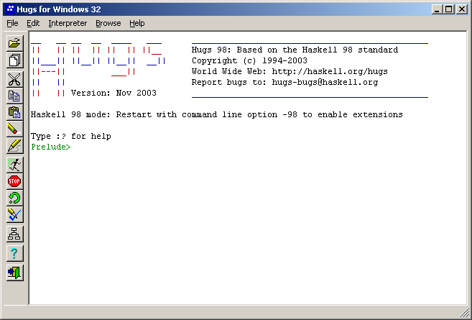

Строка «Prelude>» означает, что загружен стандартный модуль Prelude, содержащий основные типы данных и функции. Команды (именно команды, а не вызовы функций) интерпретатора начинаются с двоеточия и их список можно посмотреть, набрав «:?»:
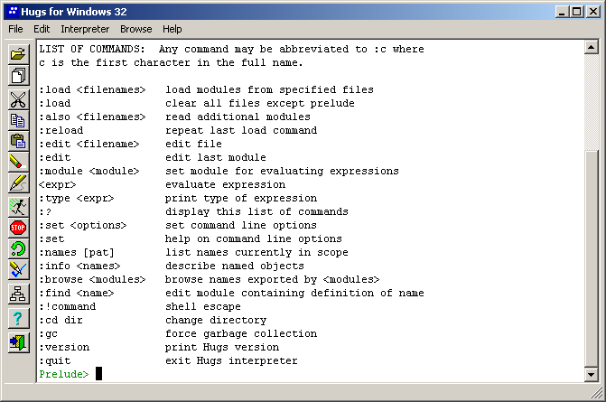

Команды, которые нам в дальнейшем понадобятся, это
- :load <filename> - загрузка модуля из файла <filename> .
- :edit <filename> - редактирование модуля в файле <filename> .
- :also <filename> - добавление модуля из файла <filename> . .
Фактически, у нас есть 4 способа выполнения этих команд. Во-первых, можно непосредственно набрать команду в интерпретаторе. Например, команда
:edit “lab3_2.hs”
позволяет перейти к редактированию файла lab3_2.hs в блокноте. Разумеется, для успешного выполнения команды необходимо существование данного файла в текущем каталоге. Во-вторых, можно использовать сокращенный вариант команды, а именно только первую букву. Например, команда
:q
вызовет закрытие интерпретатора. В третьих, команду можно выбрать из меню сверху. Выбор пунктов меню File, затем Open и выбор файла аналогичен команде :load. И, наконец, можно использовать горячие клавиши, расположенные слева. Например, самая верхняя клавиша соответствует открытию файла (загрузке модуля), а седьмая сверху с изображением карандаша приведет к переходу в режим редактирования текущего открытого модуля. Сразу хочется предостеречь от попытки изменить стандартный модуль Prelude, если вы использовали эту клавишу и попали в режим редактирования модуля.
Осталось пояснить команду :also - она будет полезной в том случае, если необходимо в режиме интерпретатора использовать функции из двух или более модулей. Один из модулей надо загрузить, а остальные «присоединить» с помощью этой команды. Например, если уже загружен стандартный модуль Prelude и нам требуются некоторые функции из модуля List, необходимо набрать команду
:а List .
Отметим еще, что для повтора предыдущей команды в интерпретаторе надо нажать стрелку вверх, повторное нажатие будет приводить к появлению более ранних команд.

1.2 Выполнение математических операций в интерпретаторе.

Итак, что же можно делать непосредственно в интерпретаторе? Можно, например, вычислять математические выражения. Именно это требуется сделать в 1 задании данной лабораторной работы. Ниже приведена таблица, в которой перечислены основные математические функции модуля Prelude. Следует сказать пару слов о нотации функций в языке Haskell – аргументы функций не требуют заключения в скобки, если только они не являются сложными выражениями, например для вычисления синуса пяти следует писать просто
sin 5,
а не
sin (5),
ошибки в последнем случае не произойдет, но такая запись противоречит «функциональному» стилю. Дробная часть вещественных чисел отделяется при помощи символа точки. Для всех тригонометрических и обратных тригонометрических функций аргументы и результаты подразумеваются в радианах. Для работы с градусами имеется встроенная константа с именем
pi .
Обратите внимание при изучении таблицы, что некоторые функции являются инфиксными, то есть имя функции пишется между аргументами, а некоторые префиксными, то есть имя функции пишется перед аргументом. Если есть необходимость использовать префиксную функцию как инфиксную, то необходимо имя функции заключить между специальными символами:
11 `mod` 2 .
В случае использования же инфиксной функции в качестве префиксной её можно заключить в круглые скобки:
(+) 2 3
Итак, таблица математических функций:

Таб. 1.1 Математические функции модуля Prelude
Описание | Имя функции | Пример | Примечание
Основные арифметические функции
Сложение | +
Вычитание | - | 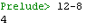 | Может использоваться и как унарная операция
Вычитание | subtract |  | Вычитает первый аргумент из второго
Умножение | *
Деление | / |  | результат всегда имеет тип Double
Изменение знака | negate
Модуль числа | abs
Знак числа | signum | 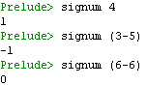
Обратная величина | recip
Целочисленные арифметические функции
Целая часть от деления | quot | 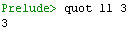 | применимо только к положительным аргументам
Остаток от деления | rem |  | применимо только к положительным аргументам
Целая часть и остаток от деления | quotRem |  | применимо только к положительным аргументам
Целая часть от деления | div |  | применимо к аргументам любого знака
Остаток от деления | mod |  | применимо к аргументам любого знака
Целая часть и остаток от деления | divMod |  | применимо к аргументам любого знака
Проверка четности | even
Проверка нечетности | odd
Наименьшее общее кратное | lcm
Наибольший общий делитель | gcd
Степенные, показательные и логарифмические функции
Возведение в степень | ^ |  | оба аргумента типа Int
Возведение в степень | ^^ | 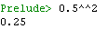 | первый аргумент типа Double, второй типа Int
Возведение в степень | ** |  | оба аргумента типа Double
Арифметический квадратный корень | sqrt
Экспонента | exp | 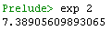
Натуральный логарифм | log
Логарифм | logBase |  | первый аргумент -основание логарифма
Тригонометрические функции
Синус | sin
Косинус | cos
Тангенс | tan
Обратные тригонометрические функции
Арксинус | asin
Арккосинус | acos
Арктангенс | atan
Гиперболические функции
Гиперболический синус | sinh
Гиперболический косинус | cosh
Гиперболический тангенс | tanh
Обратные гиперболические функции
Ареасинус | asinh
Ареакосинус | acosh
Ареатангенс | atanh

1.3. Простейшие генераторы списков.

В языке Haskell существует очень удобный инструмент – генератор списков. Представим себе ситуацию, что ваша функция должна принимать в качестве входного аргумента список первых ста натуральных чисел. Согласитесь, что вводить этот список вручную при каждом запуске программы дело очень трудоёмкое. В Haskell достаточно в этом случае указать первый и последний элементы списка, а между ними записать две точки. Списки в Haskell заключаются в квадратные скобки. Ниже показан пример получения списка первых десяти натуральных чисел:
.
Задавать таким образом можно даже бесконечные списки, достаточно не указывать последний элемент списка. Но в этом случае придется принудительно вызывать остановку программы нажатием вот этой кнопки на панели слева . В примере ниже показаны только две строчки бесконечного списка:
.
Можно генерировать не обязательно подряд идущие числа. Если в начале списка указать через запятую два числа, то программа будет генерировать арифметическую прогрессию с первым членом равным первому числу и разностью равной разности между первым и вторым числом. При этом последнее число, заданное после двух точек понимается как граница - последним в списке будет член прогрессии, не превосходящий заданного последнего числа:
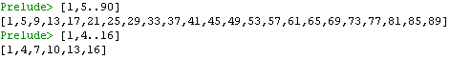.
Последовательности чисел более сложного вида, чем арифметическая прогрессия тоже можно получать с помощью генератора списков. Если элемент последовательности выражается какой либо формулой 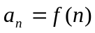 в зависимости от номера, следует писать так: [f(n) | n<-[1..]]. Также в такой записи можно указать последний номер элемента, чтобы список не был бесконечным. Например, список квадратов первых 10 натуральных чисел:
.
Можно получать не только числовые списки, но и списки любой структуры. Например, вот список кортежей, содержащий нотации полей шахматной доски:
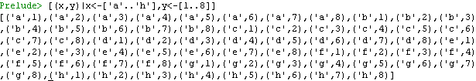.
С помощью генератора списков легко можно получать всевозможные перестановки и подмножества заданного множества элементов. Например, если требуется найти все «слова» длины 3, состоящие из букв слова «HELLO», то следует написать:
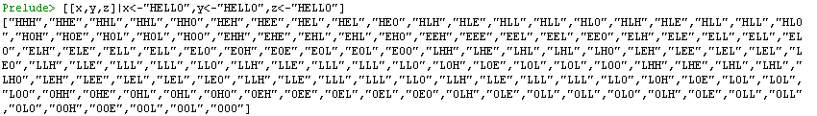
Если нас не устраивают повторяющиеся «слова», достаточно применить функцию nub, которая удаляет из списка одинаковые элементы. Так как функция определена в модуле List, не забываем предварительно подключить этот модуль:
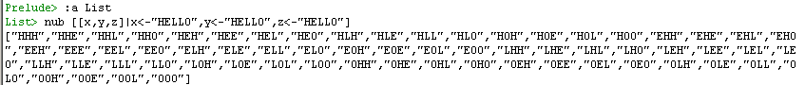
Вообще в генераторе списков можно через запятую перечислять любые условия на элементы списка. Например, если требуется получить все тройки натуральных чисел, дающих в сумме 15, можно написать так:
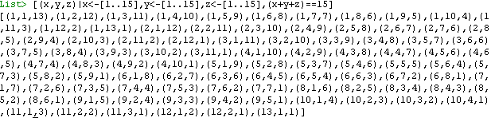

1.4 Логические функции, функции сравнения, функции работы с перечислимыми типами данных.

В Haskell имеется булевский тип данных, обозначаемый Bool. К этому типу принадлежат два значения True и False, соответствующие, как легко догадаться, истине и лжи. Из логических функций в Haskell имеются not, && и ||, соответствующие отрицанию, конъюнкции и дизъюнкции. Другие же логические функции можно выразить через эти три. Но тут есть маленькие хитрости, позволяющие пойти более простым путем. Сначала упомянем функции сравнения, они имеют обычный математический смысл:
- < - меньше
- > - больше
- == - равно
- /= - не равно
- >= - не менее
- <= - не более.
Теперь поясним, как можно с помощью функций сравнения выразить некоторые другие логические операции. Эквивалентность достаточно заменить сравнением на равенство, сумму по модулю 2 ( исключающее «или») сравнением на неравенство. Импликацию же оказывается можно заменить сравнением «не более». Дело в том, что булевский тип данных у нас перечислимый, то есть, определен четкий порядок перечисления данных этого типа. А именно, значение False идет раньше значения True. Импликация должна принимать ложное значение, только если первый аргумент True, а второй False. Но именно в этом случае сравнение True<=False даст в результате ложь, а во всех остальных случаях результатом будет истина.
Приведем еще несколько функций для работы с упорядоченными и перечислимыми типами данных.

Табл. 1.2 Функции работы с упорядоченными и перечислимыми типами
Описание | Имя функции | Пример | Примечание
Максимум из двух значений | max
Минимум из двух значений | min
Предыдущее значение | pred |  | может вызвать ошибку времени выполнения, если значение наименьшее из возможных
Последующее значение | succ | 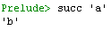 | может вызвать ошибку времени выполнения, если значение наибольшее из возможных

1.5 Простейшие списочные и кортежные функции.

Выше уже упоминались списки и кортежи и приводились их примеры. Систематизируем еще раз знания об этих типах данных. Список – это последовательность однотипных элементов, конечная или бесконечная. Ниже приведены примеры нескольких списков:
- Список целых чисел
- Список вещественных чисел
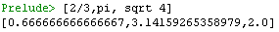
- Список символов (строка)
- Список списков целых чисел
Обратите внимание, что список данных типа Char можно задавать и как список отдельных символов в одинарных кавычках, и как строку в двойных кавычках без квадратных скобок.
Еще одним типом данных в Haskell является кортеж. Кортеж в отличие от списка может содержать разнотипные элементы и заключается в круглые скобки.
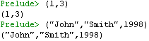
В приведенном выше примере первый из кортежей содержит два целых числа, а второй – две строки и целое число. В отличие от списков нет возможности работать с кортежем по индексу элемента, фактически, имеется доступ только к первому и второму элементам кортежа. Ниже в таблице приведены простейшие функции работы со списками. Следует сказать, что Haskell содержит очень много различных функций для работы со списками. Часть из них определена в модуле Prelude, иные в модулях List, Array и некоторых других. Сейчас мы изучим главным образом первые и наиболее простые.

Табл. 1.3. Простейшие списочные и кортежные функции.
Описание | Имя функции | Пример | Примечание
Кортежные функции
Первый элемент кортежа | fst
Второй элемент кортежа | snd
Списочные функции
Первый элемент списка (голова списка) | head
Элементы списка, кроме первого (хвост списка) | tail
Присоединение элемента к списку | : | 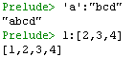
Длина списка | length
Слияние списков (конкатенация) | ++
Первые n элементов списка | take
Удаление первых n элементов списка | drop | 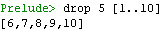
Удаление последнего элемента списка | init
Реверсирование списка | reverse | 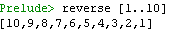
Получение элемента по индексу | !! |  | индексация всегда считается с нуля
Последний элемент списка | last
Проверка принадлежности элемента списку | elem | 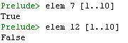
Проверка непринадлежности элемента списку | notElem
Генерация списка одинаковых элементов | replicate | 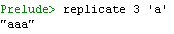
Максимальный элемент списка | maximum
Минимальный элемент списка | minimum
Сумма элементов числового списка | sum
Произведение элементов числового списка | product

Задание на лабораторную работу №1.

Запустите интерпретатор Hugs (файл winhugs.exe).
В режиме работы с интерпретатором
1. Вычислите числовое выражение.
2. Вычислите логическое выражение
3. Получите списки с помощью генератора списков
а) арифметическую прогрессию с первым элементом и разностью , с элементами, не превышающими значения . (в варианте указаны три числа, соответствующие , и , соответственно);
б) первые 20 элементов списка, указанного в варианте;
в) получить список, описанный в варианте, и найти число его элементов .
Далее работаем и непосредственно в интерпретаторе (удобно при отладке программ) и создаем полноценные исходные тексты программ в редакторе. Создайте файл с расширением *.hs в блокноте или любом текстовом редакторе, также в интерпретаторе есть кнопка “Run Text Editor” для перехода в режим редактирования. ВНИМАНИЕ! При использовании этой кнопки загрузится модуль Prelude с основными встроенными функциями Haskell, ни в коем случае не изменяйте его, а создайте новый файл. Убедитесь, что у вашего файла расширение именно *.hs. Запишите в нем:
4. Функцию myexpr(определив самостоятельно тип и необходимое число аргументов), позволяющую вычислить выражение из задания 1. Убедитесь в равенстве ответов. Продемонстрируйте работу функции при каких-нибудь 3 наборах аргументов, отличных от начальных (в задании 1).
После создания файла сохраните его и вернитесь в интерпретатор. Загрузить файл можно а) с помощью кнопки «Открыть файл» б) набрав в интерпретаторе команду :l <имя файла>. После успешного (нет сообщений об ошибках) открытия файла набирайте в интерпретаторе имя функции и необходимые параметры (см. пример выполнения лабораторной работы ниже).
Работа со списочными и кортежными функциями.
5. а),б) Создайте функцию (функции) для обработки списков и кортежей (задание в варианте), используя встроенные функции из таблицы 1.3.

Результаты работы сохраните в виде скринов экрана и вставьте в отчет, как показано в примере выполнения работы.

Вариант 1.
1. 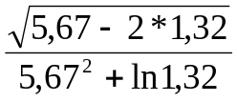
2. «Неверно, что если число, в четыре раза меньшее числа предшествующему числу 54 больше квадрата 7, то сумма списка первых трех простых натуральных чисел четна»
3. а) 5, 3, 90;
б) пятиугольные числа;
в) Найти все раскраски флагов, имеющих три горизонтальные полосы в 9 цветов (включая черный и белый) таких, что полосы одинаковых цветов не стоят рядом, и их число.
5. а) По заданным двум спискам функция возвращает список, содержащий в обратном порядке элементы списка, имеющего меньшую длину.
б) Дан кортеж двух числовых списков. Получить кортеж, содержащий два числа – минимальное из первого списка и максимальное из второго.

Вариант 2.
1. 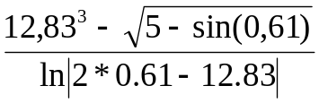
2. Верно каждое из трех утверждений: 1) разность квадратов 18 и 24 не превышает их наименьшего общего кратного 2) первый элемент кортежа (5,4) нечетное число 3)
произведение элементов списка [2,5,4] больше удесятеренного последнего элемента
3. а) 2,7,120;
б) числа Сабита;
в) Имеется 5 монет – в 1,3,5,10 и 15 копеек. Найти все комбинации из двух(различных) монет и их число.
5. а) Возвращает максимальный элемент из 4 чисел – двух последних и двух первых элементов заданного числового списка.
б) По заданному кортежу двух чисел получает список, в котором первое число повторяется число раз, равное второму элементу кортежа.

Вариант 3.
1. 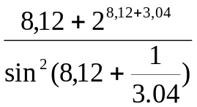
2. Верно только одно из двух утверждений: 1) остаток от деления 84 на 9 не больше, чем наибольший общий делитель 34 и 68 2) второй элемент кортежа (‘a’,’b’) входит в строку “abcdef”, которую перевернули и удалили после этого 2 первых элемента.
3. а) 1,8, 94;
б) центрированные семиугольные числа
в) Расписание на день должно состоять из 4 пар. Найти все комбинации расписаний, если общее число предметов 9 (предметы придумать самостоятельно) и их число.
5. а) Проверить, содержится ли минимальный элемент первого списка во втором списке.
б) Дан числовой список и кортеж двух чисел. Присоединить к списку в качестве первого и последнего элементов первый и второй элементы кортежа соответственно.

Вариант 4.
1. 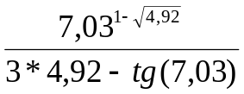
2. «Если разница между максимальным и минимальным элементами списка [1,2,3,4,5] нечетна, то третий элемент этого списка не равен минимальному».
3. а) 6,3,70;
б) шестиугольные числа;
в) При наборе 4-буквенного слова на телефоне (кнопочном) были нажаты клавиши 6,4,5,5. Найти все возможные «слова» и их число.
5.а) Заданы две строки. Убрать из более длинной строки последние символы так, чтобы длина строк стала одинаковой и склеить полученные строки.
б) По заданному кортежу двух чисел получить кортеж, первый элемент которого равен сумме этих чисел, а второй – произведению.

Вариант 5.
1. 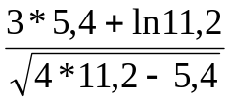
2. Верно хотя бы одно из утверждений: 1)второй элемент списка [8,1,3,4] больше первого 2)наименьшее общее кратное чисел 27 и 36 не превышает максимума из этих чисел 3)последний элемент строки «victory» содержится в строке, склеенной из строк «my»,«sweet»,«home».
3. а) 3,8,120;
б)треугольные числа;
в) В университете имеется 9 корпусов, в каждом корпусе 4 этажа, на каждом этаже 15 аудиторий. Получить список всех возможных кортежей, где первый элемент соответствует номеру корпуса, второй – этажу, третий - номеру аудитории. Найти число элементов списка.
5. а) Возвращает подсписок заданного списка, начиная с заданного индекса n и заканчивая индексом m.
б) По заданному списку и кортежу двух элементов проверить, содержится ли хотя бы один из элементов кортежа в списке.

Вариант 6.
1. 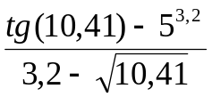
2. Либо оба утверждения одновременно верны, либо оба неверны. 1) символ, следующий за символом ‘m’(в таблице ASCI) содержится в строке “bingo” 2) сумма элементов кортежа (3,4) нечетна.
3. а) 1,6,83;
б) центрированные квадратные числа;
в) найти все представления числа 20 в виде суммы 4 натуральных чисел и количество таких представлений.
5. а) Реверсирует в заданной строке первые n (заданное натуральное число) элементов.
(«abcdefgh» 3 - > «cbadefgh» ).
б) По заданному списку функция должна получить кортеж из второго и последнего элементов.

Вариант 7.
1. 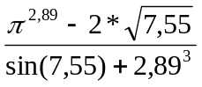
2. Неверно, что оба утверждения верны: 1) Произведение элементов списка [2,3,-5,1] нечетно 2) строка «abcdef», из которой убрали 2 последних символа, будет иметь длину менее 5.
3. а) 4,5,101;
б) прямоугольные числа;
в) найти все поля шахматной доски, лежащие ниже диагонали, проведенной из нижнего левого угла и их число.
5. а) Проверяет, является ли заданная строка палиндромом .
б) Проверяет одинаковую четность двух элементов заданного числового кортежа.

Вариант 8.
1. 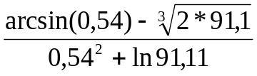
2. Хотя бы одно из утверждений неверно : 1) Наибольший общий делитель чисел 54 и 81 - нечетное число 2) сумма элементов списка [1,2,3,4,5], кроме двух последних элементов не превышает 10.
3. а) 3,2,43;
б) квадратные пирамидальные числа;
в) Считая, что в брак вступают с 18 лет и, приняв, что максимальная продолжительность жизни составляет 90 лет, а разница в возрасте жениха и невесты не должна превышать 15 лет, найти все комбинации возрастов жениха и невесты и их число.
5. а) Проверяет, встречается ли первый символ строки в ней еще раз.
б) Проверить, что длина заданного списка не меньше минимального элемента заданного кортежа двух чисел и не больше максимального.

Вариант 9.
1. 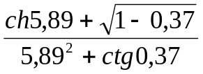
2. Верно, что если 1) символ, имеющий номер на 2 больший, чем символ ‘g’ входит в строку “haskell”, то 2) наименьшее общее кратное первого и последнего элементов списка [15,32,24,48] нечетно.
3. а) 8,4,107;
б) центрированные шестиугольные числа;
в) В аккорд входит 3 различные ноты, найти все аккорды , состоящие из 7 различных нот и их число.
5. а) В заданной строке производит циклический сдвиг на n символов влево.
(«abcdefgh» 3 - > «defghabc» )
б) По заданному числовому списку получить кортеж двух булевских значений – четности минимального элемента списка и максимального.

Вариант 10.
1. 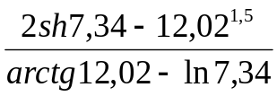
2. Хотя бы одно утверждение ложно: 1) Длина списка [1,2,3,4,5] кратна 3 2) Остаток от деления на 19 числа 221 превосходит частное от деления этого же числа на 14 3) Второй элемент кортежа (‘f’,’t’) больше первого.
3. а) 5,6,99;
б) центрированные треугольные числа;
в) Получить все векторы длины три (можно представить кортежем) , элементы которого принимают значения из 4-х элементного множества, если запрещаются векторы с тремя одинаковыми элементами.
5. а) Получить строку, склеенную из двух строк, в первой из которых удалено n последних элементов, а во второй n первых.
б) Уменьшает максимальный элемент числового кортежа из двух элементов на 1 и увеличивает минимальный втрое.

Пример выполнения лабораторной работы 1.

1. Вычислите числовое выражение.
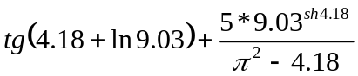
Решение. При наборе выражения советуем писать действия постепенно и проверять результат для упрощения обнаружения возможных ошибок:
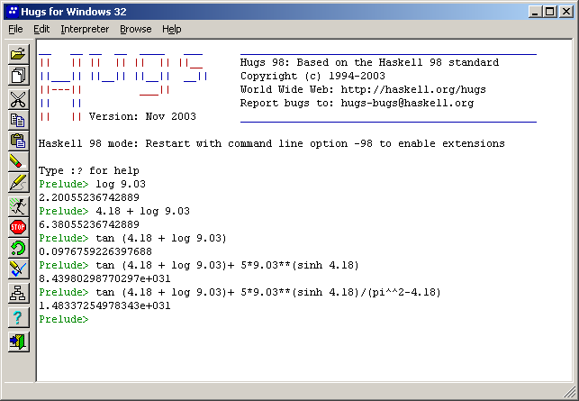
2. Истинно ровно одно утверждение : 1) Наибольший общий делитель элементов кортежа (51, 60) не превосходит второго элемента списка [1,2,3,4,5] 2) символ, предшествующий ’r’ входит в строку, склеенную из строк «Haskell» «is» «cool».
Решение.
Выражение «Истинно ровно одно утверждение из 2» подразумевает логическую операцию – сумму по модулю 2 : 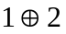. Но в Haskell имеются только встроенные логические функции not, ||, && - отрицание, дизъюнкция и конъюнкция. Можно выразить через них сумму по модулю 2 следующим образом: 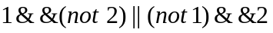. Но можно поступить проще, и составить выражение 1 /= 2 (1 не равно 2), действительно, оно будет истинно, когда ровно 1 из выражений 1 или 2 будет истинно, а второе ложно.
Теперь составим сами выражения 1 и 2:
… Наибольший общий делитель элементов кортежа (51, 60) …
доступ к элементам кортежа осуществляется с помощью функций fst и snd (к первому и второму соответственно), а НОД получается с помощью встроенной функции gcd
… Наибольший общий делитель элементов кортежа (51, 60) …- gcd (fst (51,60)) (snd (51,60))
…второго элемента списка [1,2,3,4,5] …. - [1,2,3,4,5] !! 2
Окончательно, первое утверждение
1) Наименьшее общее кратное элементов кортежа (51, 60) не превосходит второго элемента списка [1,2,3,4,5]
(gcd (fst (51,60)) (snd (51,60)))<= [1,2,3,4,5] !! 2.
Составим выражение для утверждения 2) символ, предшествующий ’r’ входит в строку, склеенную из строк «Haskell» «is» «cool».
…символ, предшествующий ’r’… - pred 'r'
…склеенную из строк «Haskell» «is» «cool»… - «Haskell»++ «is»++ «cool»
Функция проверки вхождения элемента – elem. Тогда окончательно для выражения 2 имеем:
символ, предшествующий ’r’ входит в строку, склеенную из строк «Haskell» «is» «cool».
(pred 'r') `elem` «Haskell»++ «is»++ «cool»
(так как функция elem использована в инфиксной форме, то заключена в специальные кавычки).
Осталось написать каждое из выражений в скобках и проверить на неравенство:
((gcd (fst (51,60)) (snd (51,60)))<= [1,2,3,4,5] !! 2) /=( (pred 'r') `elem` «Haskell»++ «is»++ «cool»)

3. Получите списки с помощью генератора списков
а) арифметическую прогрессию с первым элементом и разностью , с элементами, не превышающими значения . (в варианте указаны три числа, соответствующие , и , соответственно);
4, 6, 102;
б) центрированные восьмиугольные числа;
в) список всех 4-буквенных «слов», образованных из различных букв слова «program»
Решение.
а) 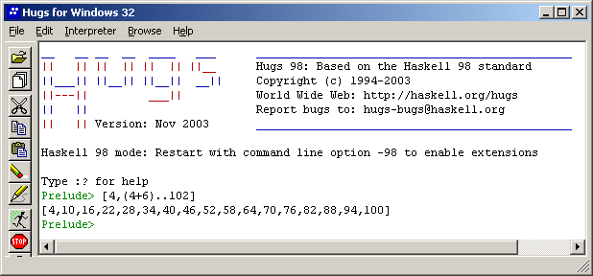
б) Предварительно найдем описание центрированных восьмиугольных чисел, например, в Википедии.

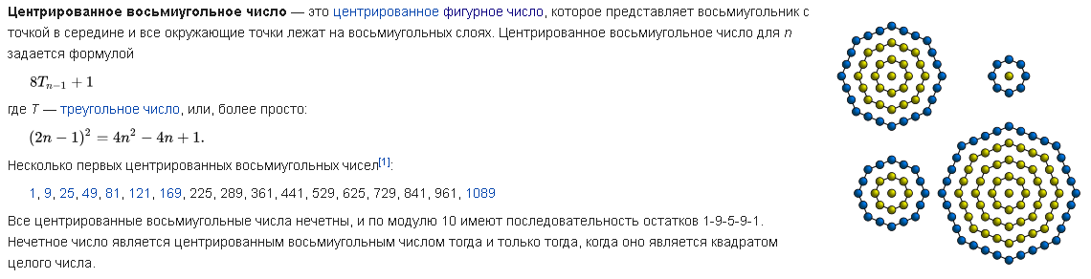
Теперь запишем генератор списка и возьмем первые 20 элементов:
в) список всех 4-буквенных «слов», образованных из различных букв слова «program»
(показан пример только нескольких первых строк)
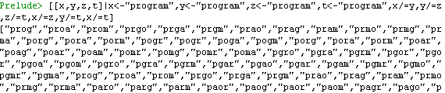

4. Функцию myexpr(определив самостоятельно тип и необходимое число аргументов), позволяющую вычислить выражение из задания 1. Убедитесь в равенстве ответов. Продемонстрируйте работу функции при каких-нибудь 3 наборах аргументов, отличных от начальных (в задании 1).

Решение.
Анализируя выражение замечаем, что в нем повторяются числа 4.18 и 9.03. Заменим их аргументами x и y и запишем в файле выражение, повторяющее запись из задания 1:
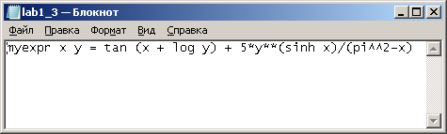
Сохраним файл с расширением *.hs, закроем его и вернемся в интерпретатор. Откроем файл с помощью верхней кнопки на левой панели и вызовем нашу функцию с параметрами 4.18 и 9.03. Убеждаемся, что ответ совпадает с полученным в задании 1. Вызовем функцию еще пару раз с разными параметрами:

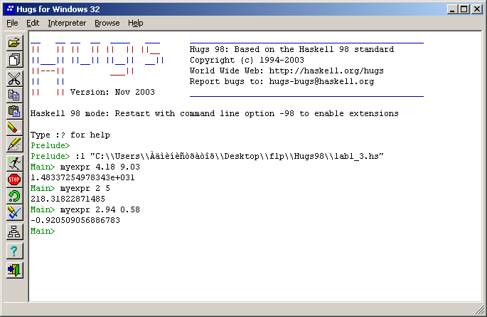

5. а) Сравнить первый и последний элементы числового списка и удалить минимальный из них.
Исходный код:
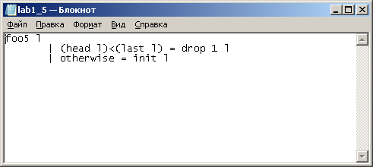
Пояснение: | (head l)<(last l) = drop 1 l - если первый элемент списка l меньше последнего, то вернуть список без 1-го первого элемента (вместо drop 1 l можно было бы написать tail l). | otherwise = init l – иначе вернуть список без последнего элемента.
Пример работы функции в интерпретаторе:
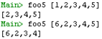

б) Заменить в заданном списке первый и второй элементы на первый и второй элементы заданного кортежа.
Решение.
Текст программы:
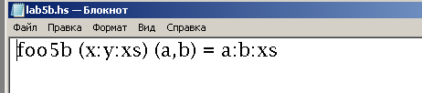
Пример выполнения:

Лабораторная работа 2.
Создание простейших рекурсивных программ. Функции работы со строками и множествами. Сообщения об ошибках и преобразования типов.

2.1 Создание простейших рекурсивных программ.
В функциональных (и логических) языках программирования основным вычислительным средством является рекурсия. Понятие рекурсии легко усвоится теми, кто хорошо знаком с математическим методом индукции. Давайте разберем подробно простую рекурсивную функцию, которая находит сумму элементов числового списка. В Haskell стандартная функция sum определена через функцию высшего порядка foldl, которую мы будем изучать позже, поэтому напишем здесь свою функцию следующим образом:
sum [] = 0
sum (x:xs) = x + sum xs
Почему у нас две строки с именем функции и что они означают? В первой строке записана база рекурсии – для пустого списка сумма элементов будет равна нулю. Базу рекурсии при работе со списками обычно пишут для пустого или одноэлементного списка. В нашем случае можно было бы записать базу и так:
sum [x] = x
то есть сумма элементов списка с одним единственным элементом равна этому элементу.
Разберем далее вторую строку. Выражение (x:xs) не следует принимать за ошибочно написанный кортеж, а трактовать так – «аргумент-список представимый в виде головы (первого элемента) x и хвоста (всех остальных элементов) xs». После знака равенства записана основная часть функции – шаг рекурсии. Разберем подробно как именно её следует составлять. Пусть у нас есть простой список [1,2,3], в качестве результата применения нашей функции к нему должно получиться значение 6. При первом обращении к функции с аргументом [1,2,3] у нас произойдет сравнение с образцом нашего списка [1,2,3] с аргументом в первой строке – с пустым списком. Сравнение успехом не увенчается, и компилятор перейдет ко второй строке, при этом у нас будет считаться x=1 и xs=[2,3] . Для написания рекурсивного выражения следует задать себе вопрос – пусть нам известен результат применения нашей функции к хвосту списка, как получить результат для самого списка? Результатом для хвоста списка [2,3] является число 5. Итак, у нас есть голова списка x=1, результат для хвоста 5 и мы хотим из этого получить результат 6, что следует сделать? Конечно же, сложить голову x=1 со значением 5, а это значение, как мы помним, результат применения нашей функции к хвосту списка, то есть вызов нашей функции с аргументом xs.
Давайте рассмотрим подробно как компилятор выполняет нашу рекурсивную функцию. В таблице 2.1 показан каждый шаг вызовов функции и состояние стека.

Таблица 2.1 Вычисление функции sum
 | Функция | Вычисление тела функции | Результат | Стек
1 | sum [1,2,3] | 1+sum [2,3] | - | -
2 | sum [2,3] | 2+sum [3] | - | sum [1,2,3]
3 | sum [3] | 3+sum [] | - | sum [2,3]  sum [1,2,3]
4 | sum [] | 0 | 0 | sum [3]  sum [2,3]  sum [1,2,3]
5 | sum [3] | 3+0 | 3 | sum [2,3]  sum [1,2,3]
6 | sum [2,3] | 2+3 | 5 | sum [1,2,3]
7 | sum [1,2,3] | 1+5 | 6 | -

Можно заметить, что наша функция не очень эффективна, после выполнения базы рекурсии пришлось выполнять шаги 5-7 по извлечению из стека предыдущих обращений к функции и вычислению результатов.
Давайте вспомним, как мы решали задачу нахождения суммы элементов массива в императивных языках программирования. Обычно заводилась переменная, в которую постепенно добавлялись очередные элементы, до тех пор, пока массив не заканчивался. Попробуем применить тот же подход. Для этого введем в нашу функцию дополнительный аргумент, в котором будет накапливаться вычисляемое значение – такой аргумент называют еще аккумулятором.
sum1 [] s = s
sum1 (x:xs) s = sum1 xs (s+x)
В этом варианте ответ будет уже получен на шаге 4, вычислений на шагах 5-7 в нашем примере не понадобится. Неудобство, заключающееся во введении нового аргумента, легко преодолеть, достаточно вызывать новую функцию из другой, имеющей один привычный аргумент и начальное значение аккумулятора.
sum a = sum1 a 0
sum1 [] s = s
sum1 (x:xs) s = sum1 xs (s+x)
Такая рекурсия еще называется хвостовой. В дальнейшем при изучении языка Пролог будет дано очень простое и наглядное определение хвостовой рекурсии. Пока же можно сказать так: при хвостовой рекурсии тело функции есть либо новая функция, в которой нет вызова нашей исходной функции, либо наша исходная функция, возможно с другими аргументами. Первый вариант не удовлетворял этому определению, так как в строке
sum (x:xs) = x + sum xs
происходит вычисление функции арифметического сложения с вызовом нашей исходной функции. А функция sum1 удовлетворяет определению – в ней происходит либо возврат аккумулятора - новая функция без вызова исходной, либо вызов исходной функции с другими аргументами. Использование хвостовой рекурсии с точки зрения программиста более эффективно, с другой стороны, рекурсия, соответствующая в точности математическому определению, кажется более привлекательной для математиков.
В примере выполнения лабораторной работы 2 ниже разобраны еще несколько задач с использованием рекурсии, но не хвостовой. Рекомендуется самостоятельно попробовать написать варианты хвостовой рекурсии.

2.2 Функции работы со строками и множествами.

Распространенной областью применения Haskell является синтаксический анализ или парсинг различных строк. В модуле Char определены различные функции работы со строками. Наиболее распространенные и необходимые функции для выполнения данной лабораторной работы приведены в таблице 2.2. Для использования этих функций в тексте собственной программы необходимо подключить модуль, набрав директиву компилятора import и указав после этого имя модуля с заглавной буквы. При проверке же отдельных выражений в интерпретаторе подключение модуля выполняется с помощью :also Char.

Таблица 2.2. Функции модуля Char
Описание | Имя функции | Пример | Примечание
Код символа | ord :: Char -> Int
Символ с заданным кодом | chr:: Int -> Char
Проверка буквы | isAlpha | 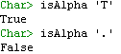
Проверка прописной буквы | isUpper | 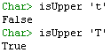
Проверка строчной буквы | isLower | 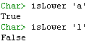
Проверка цифры | isDigit | 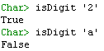
Проверка восьмеричной цифры | isOctDigit | 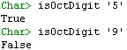
Проверка шестнадцатеричной цифры | isHexDigit | 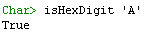
Проверка буквы или цифры | isAlphaNum | 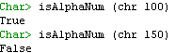
Преобразование цифры в число | digitToInt | 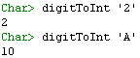 | преобразовывает шестнадцатиричные цифры в любом регистре
Преобразование числа в цифру | intToDigit | 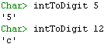 | преобразовывает число в шестнадцатиричную цифру в нижнем регистре
Преобразование буквы в прописную | toUpper |  | не изменяет символов, не являющихся строчными буквами
Преобразование буквы в строчную | toLower |  | не изменяет символов, не являющихся прописными буквами

В модуле List имеются несколько полезных функций, позволяющих работать со списками как с множествами в математическом определении. В следующей таблице эти функции приведены.

Таблица 2.3. Функции модуля List для работы с множествами
Описание | Имя функции | Пример | Примечание
Преобразование списка во множество | nub |  | удаляет из списка повторяющиеся элементы
Объединение | union
Пересечение | intersect | 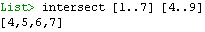
Разность | \\ |  | инфиксная операция

2.3 Сообщения об ошибках и преобразования типов

В предыдущем разделе в таблице 2.2 упоминалась функция digitToInt для преобразования символа в число. А как преобразовать в число целую строку? Можно, конечно, написать рекурсивную функцию, последовательно применяющую digitToInt к каждому символу строки. Но можно поступить проще и использовать функцию show. Более того, с помощью этой функции можно преобразовать в строку и очень многие другие типы данных:
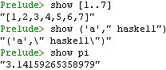
,Нельзя применять эту функцию к данным типа функции или к типам, определенным пользователем, если специально не предусмотреть такое преобразование.
Преобразование строк в другие типы данных можно осуществить с помощью функции read. Чтобы указать компилятору, в какой именно тип данных необходимо преобразовать строку можно, во-первых, применить к выражению какую-то функцию, применимую к этому типу данных:
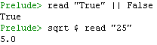
и компилятор попробует «догадаться», какой именно тип вы имели в виду. Во-вторых, можно просто указать нужный тип данных:
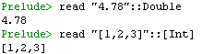
Рассмотрим следующую простенькую задачу – пусть наша функция должна вернуть длину заданного непустого списка или напечатать сообщение «null list» в случае пустого списка. Если попробовать определить функцию так:
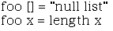,
то компилятор выдаст ошибку. Почему? А потому, что функция пытается выдать в качестве результата значения разных типов. Можно попробовать, конечно, во второй строке применить к результату функцию show. Но зачем же мы будем вместо числа выдавать строку? В этом случае нам поможет функция error. Она имеет в качестве аргумента строку, обычно это сообщение об ошибке, и возвращает значение произвольного типа, подходящее в любом месте. Если переписать последнюю функцию так:

, то проблем с компиляцией не возникнет, и функция будет работать именно так, как требовалось. Для ленивых существует вариант этой функции – функция undefined, для которой даже аргумента-строки не требуется, она будет возвращать стандартное сообщение об ошибке.

Задание на лабораторную работу 2.

1. Определите функции для вычисления чисел Фибоначчи по номеру и для вычисления факториала. С помощью них определите собственную функцию, записанную в условной математической нотации. (fib(n) - означает n-е число Фибоначчи).
2. Определите рекурсивные функции (задание в варианте) для решения задачи, постарайтесь по возможности не использовать встроенные списочные функции.
3. В задании описаны правила составления некоторого пароля. Написать функцию, проверяющую удовлетворяет ли заданная строка данным правилам, используя различные функции из модуля Char.
4. Зашифруйте заданную строку с помощью шифра Цезаря с ключом, соответствующим номеру варианта. Напишите функцию для расшифровки (можно одну функцию с дополнительным аргументом, задающим режим шифровки или расшифровки). Внимание! Шифроваться должны только буквы, все остальные символы должны оставаться без изменений. Шифр Цезаря означает циклический сдвиг каждого символа в строке на число, равное коду.
5. Дано универсальное множество U={1,2,…,10} и некоторые его подмножества A,B,C. Найти множество D, заданное в варианте. Реализовать множества списками и использовать функции из модуля List.
6. Написать функцию двух аргументов строкового типа, для выполнения арифметической операции. Вид операции, представление аргументов(система счисления) и результат в варианте задан в следующем виде:
Операция | 1-й аргумент | 2-й аргумент | Результат
При выполнении непосредственно арифметической операции разрешается использовать любую систему счисления (в т.ч. десятичную).
7. Используя функции show, read, error, undefined (не обязательно все сразу) напишите функцию, выполняющую указанные действия.

Вариант 1.
1. F(n,m)=fib(n+m+1)-min{n!,m!}
2. а) Удалить из числового списка все элементы, кратные 4;
б) вывести номер последнего вхождения в список натуральных чисел четного элемента. При отсутствии четных элементов вывести -1.
3. а)первый символ не может быть цифрой; б) пароль содержит не более двух заглавных букв; в)сумма встречающихся цифр должна быть четна.
5. 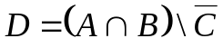
6.
Операция | 1-й аргумент | 2-й аргумент | Результат
сложение | римская | двоичная | 16-ричная
7. По введенному возрасту печатает статус человека: дошкольник(0-6), школьник(7-17), студент(18-22), работник(23-55), пенсионер(55-90). При значении возраста вне данных интервалов выводит соответствующие сообщения об ошибках.

Вариант 2.
1. F(n)=(n-1)! - fib(2*n+1)
2. а) Вычислить сумму элементов списка, кратных 3;
б) получить список индексов элементов числового списка, меньших 5.
3. а)должен содержаться знак подчеркивания, но не на первом и не на последнем месте; б)количество заглавных букв не должно превышать количество строчных.
5. 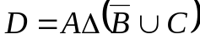
6.
Операция | 1-й аргумент | 2-й аргумент | Результат
умножение | 8-ричная | римская | 16-ричная
7. По введенной строке формата «hh:mm» печатает сообщение о номере пары или перерыва в УГАТУ, соответствующих данному времени (10:21 – вторая пара; 15:55 – второй большой перерыв и т.п.). При введенных значениях вне учебного времени (либо не являющихся временем суток – 52:81, например) выводит соответствующие сообщения об ошибках.

Вариант 3.
1. F(n,m,l)= fib(n!+2*max{m,l}-min{m,l})
2. а) Удалить из строки все элементы, равные заданному символу;
б) найти произведение индексов (начиная с 1) четных элементов числового списка, при отсутствии четных элементов вывести -1.
3.а)не должен содержать латинских заглавных букв, стоящих в алфавите после ‘T’ б) содержит только четные цифры.
5. 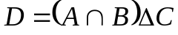
6.
Операция | 1-й аргумент | 2-й аргумент | Результат
вычитание | 8-ричная | двоичная | римская
7. По введенным датам рождения и смерти в формате «dd.mm.yyyy» вычисляет продолжительность жизни человека в годах, месяцах и днях. Выводит соответствующие сообщения об ошибках в данных.

Вариант 4.
1. 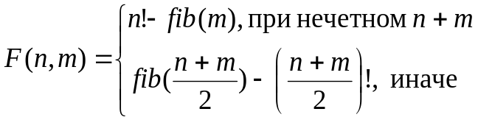
2. а) Вычислить количество вхождений в числовой список минимальных элементов;
б) найти сумму индексов нечетных элементов числового списка.
3. а) должен начинаться с нечетной цифры; б) содержать не менее трех строчных букв; в) не содержать более одного символа, не являющегося ни цифрой и ни буквой.
5. 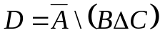
6.
Операция | 1-й аргумент | 2-й аргумент | Результат
сложение | 16-ричная | двоичная | римская
7. По введенной дате в формате «dd.mm» определяет знак гороскопа(зодиакального). Выводит соответствующие сообщения об ошибках в данных.

Вариант 5.
1. F(n,m,l)=min{m!,l!}-fib(max{n,m})
2. а) Вычислить количество вхождений в строку (общее) символов «а», «b», «с»;
б) получить список индексов тех элементов числового списка, которые кратны трем.
3. а) содержит только двоичные цифры; б) заканчивается заглавной буквой .
5. 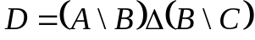
6.
Операция | 1-й аргумент | 2-й аргумент | Результат
умножение | римская | двоичная | 16-ричная
7. По введенной дате в формате «dd.mm» выводит сообщение о номере учебной четверти или о виде каникул для школьников ( 07.01 – «зимние каникулы», 24.10 – первая учебная четверть и т.п.). Выводит соответствующие сообщения об ошибках в данных.

Вариант 6.
1. F(n)=min{fib(n!),(fib(n)+n)!}
2. а) Вычислить количество элементов числового списка, не превышающих заданного числа;
б) найти индекс первого вхождения в числовой список максимального элемента.
3. а)число символов ‘(’ равно числу символов ‘)’ ; б)не содержит гласных строчных латинских букв.
5.
6.
Операция | 1-й аргумент | 2-й аргумент | Результат
вычитание | 4-ричная | римская | 16-ричная
7. Составить расписание на день (6-10 пунктов, например 00:00 – 07:00 Сон. 07:00-08:00 Завтрак, поездка в университет и т.д.). По введенному времени в формате «hh:mm» напечатать соответствующий пункт расписания. Вывести соответствующие сообщения об ошибках в данных.

Вариант 7.
1. F(n,m)=(n mod m)! +fib(m mod n)
2. а) Вычислить произведение четных элементов числового списка;
б) преобразовать список в кортеж двух списков – с нечетными и четными индексами соответственно.
3. а) не содержит символов строчных латинских букв, предшествующих ‘k’; б) сразу после любой точки(если таковые есть) должна следовать цифра.
5. 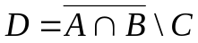
6.
Операция | 1-й аргумент | 2-й аргумент | Результат
сложение | римская | двоичная | 8-ричная
7. По вводимой температуре наружного воздуха в градусах выводит сообщения о реакции человека (реакции написать самостоятельно – например, «Лютый мороз», «Немного жарко» и т.п.). Выводит соответствующие сообщения об ошибках в данных.

Вариант 8.
1. F(n,m,l)=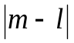! - fib(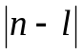)
2. а) Вернуть первый элемент списка натуральных чисел, кратный 5. При отсутствии такого элемента вернуть 0;
б) удалить из списка элементы, индексы которых кратны 3.
3. а) не должен содержать двух символов ‘=’ идущих подряд ; б) последней должна быть заглавная согласная буква.
5. 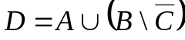
6.
Операция | 1-й аргумент | 2-й аргумент | Результат
умножение | двоичная | 16-ричная | римская
7. По вводимым в билете пригородной электрички временам отправления и прибытия в формате «hh:mm» выводит время пути в часах и минутах. Выводит соответствующие сообщения об ошибках в данных.

Вариант 9.
1. F(n,m)=(min{n,m})!-fib(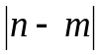)
2. а) Найти произведение элементов списка, больших заданного числа;
б) найти номер последнего вхождения в список нечетного числа.
3. а) должен содержать четное количество цифр; б) код второго символа не должен превышать кода первого; в) содержит хотя бы одну строчную букву.
5. 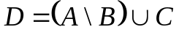
6.
Операция | 1-й аргумент | 2-й аргумент | Результат
вычитание | 16-ричная | римская | 8-ричная
7. .По введенной дате в формате «dd.mm» выводит сообщение о празднике (определить самостоятельно 5-10 праздников.). Выводит соответствующие сообщения об ошибках в данных.

Вариант 10.
1. F(n,m)=НОД(fib(n),(n mod m)!)
2. а) Найти количество вхождений последнего элемента;
б) получить список элементов числового списка, совпадающих со своими индексами.
3. а)должен содержать хотя бы один из четырех символов основных арифметических операций; б) не может заканчиваться заглавной буквой.
5. 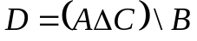
6.
Операция | 1-й аргумент | 2-й аргумент | Результат
умножение | римская | 16-ричная | 4-ричная
7. По введенному году рождения определяет знак восточного гороскопа. Выводит соответствующие сообщения об ошибках в данных.
Пример выполнения работы
1. F(n,m)=max (fib(n+m),|n-m|!)
Решение.
Исходный код:
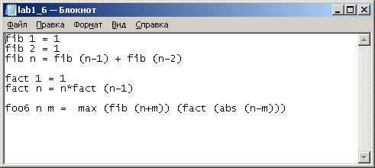
Пример работы:

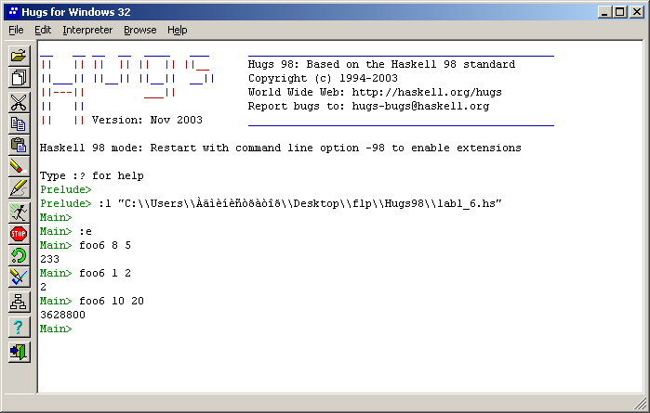

2. а) Найти произведение элементов числового списка, кратных 3.

Решение.
Для написания рекурсивной функции сразу определим т.н. базу рекурсии – момент, когда алгоритм должен остановиться. Обычно это должно происходить в случае пустого списка или одноэлементного. Напишем базу рекурсии для пустого списка, пусть функция в этом случае возвращает 1 (почему именно 1? Можно сказать, это начальное значение аккумулирующей переменной, так как нам нужно вычислить произведение, то следует взять 1. Если бы мы вычисляли сумму, следовало бы взять 0).

foo7 [] = 1

Далее рассуждаем так: мы видим в списке первый элемент и все остальные, можно обращаться к ним через функции head и tail, но проще в объявлении сразу «расчленить» список на голову x и хвост xs таким образом:

foo7 (x:xs) = …

Анализируя голову списка х можно выделить 2 варианта:
1) х кратно 3. В этом случае нам надо умножить этот элемент на результат «обработанного хвоста», то есть на произведение элементов, кратных 3 в хвосте списка. Как его получить? Очень просто, вызвать рекурсивно нашу функцию с аргументом, равным хвосту списка xs.
2) х не кратно 3. Ситуация еще проще, достаточно вычислить нашу функцию для хвоста списка, не обращая внимания на х.
Окончательно, запишем код (используя рассмотренные условия и результаты):
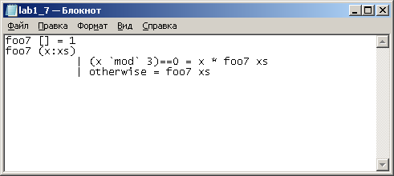

б) Найти номер последнего вхождения минимального элемента.
Напишем следующие функции (без пояснений, разберитесь самостоятельно) :
mymin l - находит в списке l минимальный элемент
search l a n – находит в списке l позицию первого вхождения элемента а (при отсутствии элемента возвращает -1)
myreverse l – переворачивает список l
foo7a l – основная функция

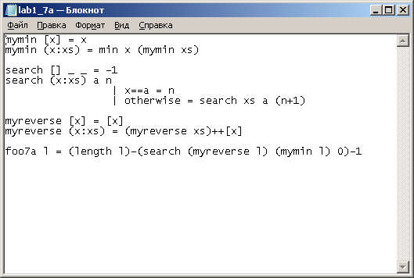
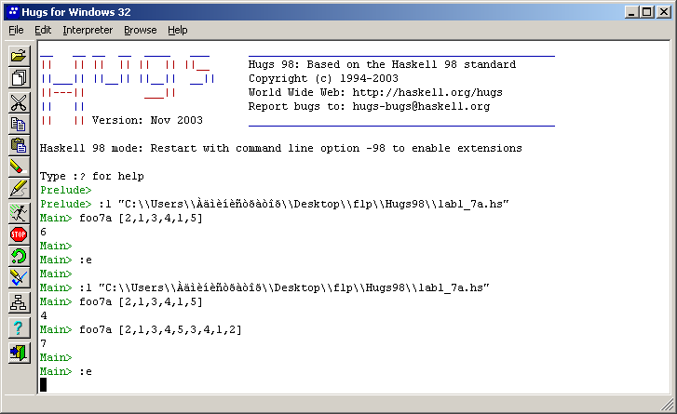

в) еще один пример задания 2:
Получить список индексов элементов числового списка, кратных 4 .
Решение.
В том случае, когда мы пишем рекурсивную программу, работающую с индексами списка, необходимо завести дополнительный аргумент для определения того, с каким именно элементом по номеру (индексу) мы сейчас работаем. С другой стороны, по тексту задания наша функция должна иметь один входной аргумент – список. Для решения этой проблемы пусть наша главная функция с одним аргументом (нерекурсивная) будет вызывать вспомогательную (рекурсивную) уже с двумя аргументами – исходным списком и начальным значением индекса.
foo2b l = fooо2b l 0
Теперь будем работать с этой вспомогательной функцией. Напишем базу рекурсии для пустого списка. Очевидно, результатом в этом случае будет также пустой список. Заметим, что значение второго аргумента – индекса нам совершенно не нужно, в этом случае можно объявить его как анонимную переменную, знаком подчеркивания:
fooо2b [] _ = []
Теперь напишем обработку непустого списка. Итак, мы видим голову списка – x, его хвост – xs, а также знаем индекс головы – n.
fooо2b (x:xs) n
Нам надо проверить, кратен ли элемент x четырем и….Вот тут возникает самый сложный вопрос – и что сделать? При написании рекурсивных программ тут следует задать себе вопрос – пусть есть уже результат для хвоста списка, что следует сделать с этим результатом и нашими текущими аргументами? Поясним на примере для этого задания. Пусть список у нас [8,3,5,24,16], результатом должен быть список [0,3,4]. Если у нас в начале вызова функции голова х=8, хвост xs=[3,5,24,16] и индекс головы n=0, то результатом для хвоста xs=[3,5,24,16] является список индексов [3,4]. Как из списка [3,4] и знания x=8 и n=0 получить результат [0,3,4]? Ответить уже просто – проверить элемент x=8 на кратность четырем и в случае положительного ответа присоединить к списку [3,4] в качестве головы индекс n=0, это делается с помощью функции (:). При рекурсивном вызове функции не забываем, что индекс должен увеличиться на единицу:

fooо2b (x:xs) n
| (x `mod` 4 == 0) = n: fooо2b xs (n+1)
Осталось дописать обработку головы в том случае, если голова списка не кратна четырем. Очевидно, достаточно ничего не присоединять к результату обработки хвоста:
fooо2b (x:xs) n
| (x `mod` 4 == 0) = n: fooо2b xs (n+1)
| оtherwise = fooо2b xs (n+1)
Итак, исходный код:
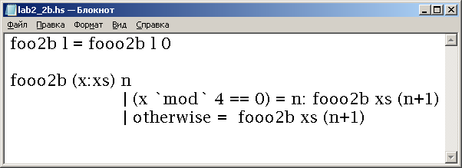
Пример работы:
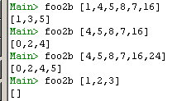

3. В задании описаны правила составления некоторого пароля. Написать функцию, проверяющую удовлетворяет ли заданная строка данным правилам, используя различные функции из модуля Char.
а) не должен содержать двух подряд идущих гласных букв б) должен содержать хотя бы один знак пунктуации в) все входящие символы – цифры должны быть кратны трем

Решение:
Приведем код без подробных объяснений:
а) не должен содержать двух подряд идущих гласных букв
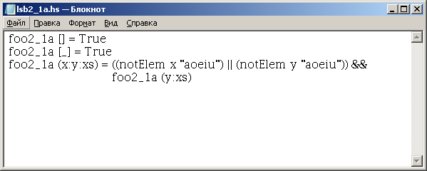

б) должен содержать хотя бы один знак пунктуации
Можно написать рекурсивную функцию так:
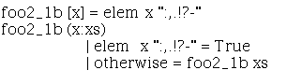
А можно (ознакомившись с функциями модуля List и не забыв его подключить) написать так:
в) все входящие символы – цифры должны быть кратны трем
вариант рекурсивной функции:
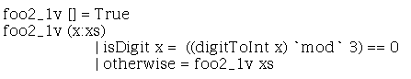
вариант с использованием функций модуля List:
Окончательно, создадим проверяющую все условия одновременно функцию (в случаях б и в вариант выбран произвольно):
Полный код программы:
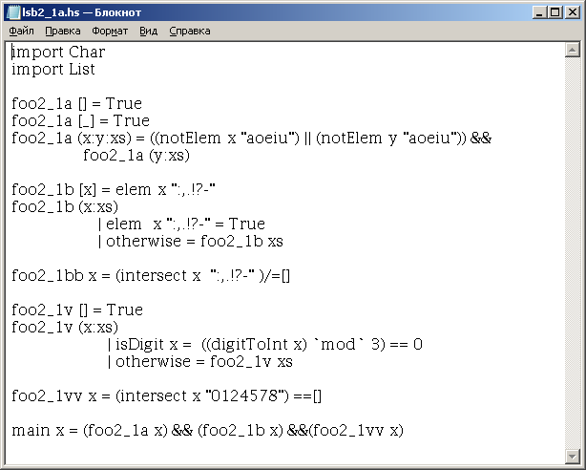

Пример выполнения:
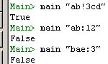

4. Покажем пример шифровки, производящейся по следующему правилу: каждая буква , стоящая на n-м месте в латинском алфавите заменяется на букву, стоящую на (26-n) месте, т.е. «a» заменяется на «z» ,«b» на «y» и так далее. Договоримся, что шифровать будем только буквы, прочие символы будем оставлять без изменений. Запишем нашу функцию так (основную часть - обработку букв пока заменим многоточием, вернемся к этому позже):
foo4 [] = [] {база рекурсии: если аргумент – пустая строка, результат также пустая строка}
foo4 (x:xs)
| isAlpha x = … {тут будет обработка букв}
| otherwise = x: foo4 xs {если символ – не буква , просто переписываем его в результирующую строку и переходим к обработке хвоста}
Не забываем написать в начале базу рекурсии, так как мы работаем со строкой посимвольно, и рано или поздно строка станет пустой.
Итак, пусть у нас есть символ x, являющийся буквой. Как получить её номер в алфавите? Функция ord, определенная в модуле Char, вернет нам номер символа в таблице ASCI. Латинские буквы в таблице ASCI идут подряд, поэтому для получения номера в алфавите следует написать следующее выражение:
ord x – ord 'a' + 1
(единицу добавляем для того, чтобы нумерация начиналась с единицы, а не с нуля). Соответственно, чтобы получить номер буквы, которой мы собираемся заменить текущий символ, надо от 26 отнять последнее выражение. Затем прибавить снова код буквы 'a', чтобы получить код буквы в таблице, и преобразовать номер в символ с помощью функции chr:
chr (25- ord x + 2*(ord 'a')) .
Следует учесть, что сейчас мы написали правильную шифровку только строчных букв. Для прописных букв необходимо написать аналогичное выражение, но использовать код символа 'A', дело в том, что строчные и прописные буквы в таблице расположены не подряд. Окончательно, функция шифровки примет вид:
foo4 [] = []
foo4 (x:xs)
| isAlpha x = if isLower x then chr (25- ord x + 2*(ord 'a')) : foo4 xs
else chr (25- ord x + 2*(ord 'A')) : foo4 xs
| otherwise = x: foo4 xs

Пример выполнения:
В данном примере видно, что для обратной дешифровки достаточно повторно применить функцию шифровки. При работе же с шифром Цезаря вам предлагается самостоятельно продумать вопрос о функции дешифровки.

5. Дано универсальное множество U={1,2,…,10} и некоторые его подмножества A,B,C. Найти множество D, заданное в варианте. Реализовать множества списками и использовать функции из модуля List.
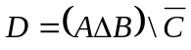

Решение. В модуле List определены следующие функции работы со списками, как с множествами:
union - объединение множеств,
intersect – пересечение множеств,
\\ - разность множеств.
Для реализации симметрической разности, вспомним её свойство:
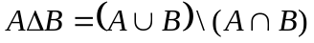.
Функцию для вычисления дополнения множества напишем самостоятельно:
complement x = [1..10] \\ x .
Окончательно, наша функция будет иметь вид:
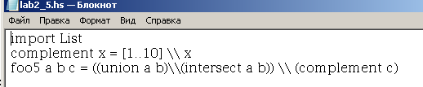
Пример выполнения:

6. Написать функцию двух аргументов строкового типа, для выполнения арифметической операции. Вид операции, представление аргументов(система счисления) и результат в варианте задан в следующем виде:
Операция | 1-й аргумент | 2-й аргумент | Результат
вычитание | 16-ричная | римская | 2-ичная
При выполнении непосредственно арифметической операции разрешается использовать любую систему счисления (в т.ч. десятичную).

Решение.
Приведем код без подробных объяснений:
1) перевод строки – числа в 16-ричном представлении в десятичное число:
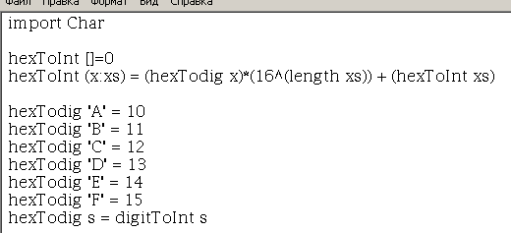
2) перевод строки- римского числа в десятичное число. Строго говоря, здесь для простоты не проводится проверка правильности числа, записанного в римской системе. Например, строка «IL» будет преобразована в число 49, хотя на самом деле 49 должно быть записано как «XLIX». Если студент при выполнении работы учтет все правила для римской системы счисления, это будет только приветствоваться.
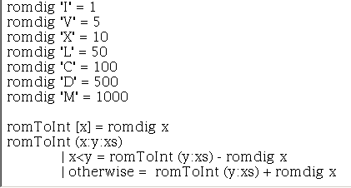
3) перевод десятичного числа в двоичную строку:
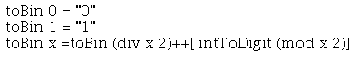
Окончательно, функция, выполняющая все преобразования и вычисления:
Пример выполнения:
(здесь из 26 вычитается 14 и результат 12 преобразуется в двоичное представление)

7. По введенной дате в формате «dd.mm» выводит количество полных прошедших недель с начала года. Выводит соответствующие сообщения об ошибках в данных

Решение.
Локальные функции m и d выдают, соответственно, номер месяца и дня, а локальная функция list содержит максимальные числа дней для каждого месяца.
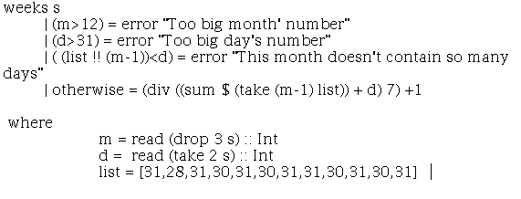

Пример выполнения:

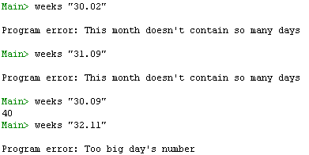
Лабораторная работа 3.
Функции высших порядков.

Функции высших порядков являются отличительной особенностью функционального программирования. Кратко дать определение функции высшего порядка можно так – это функция, имеющая аргументами другие функции или возвращающая в качестве результата другую функцию.
Рассмотрим сначала две функции, являющиеся предикатами, то есть возвращающими логические значения. Функция any имеет два аргумента и проверяет, содержит ли второй аргумент – список хотя бы один элемент, удовлетворяющий первому аргументу. Первый аргумент этой функции сам является функцией, возвращающей логическое значение.
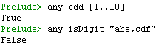
Функция all проверяет выполнение первого аргумента для всех элементов своего второго аргумента:
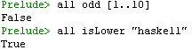
Первый аргумент может быть некоторой встроенной функций, функцией, определенной пользователем, лямбда-функцией или локальной функцией, вводимой с помощью where. Далее при разборе заданий лабораторной работы продемонстрированы все эти возможности.
Одной из важнейших функций высшего порядка является функция map, встречающаяся во всех функциональных языках и даже в декларативных, таких как C++, Ruby, Python и других. Эта функция применяет свой первый аргумент – функцию последовательно к каждому элементу второго аргумента – списка. Вот примеры её вызова:
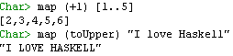
Функция filter оставляет во втором аргументе списке только элементы, удовлетворяющие первому аргументу – предикату:
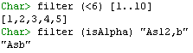
Функция zip, вообще говоря, не являющаяся функцией высшего порядка, позволяет из двух списков создать список кортежей, объединяющих попарно элементы списков:
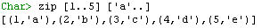
Заметьте, что длина результирующего списка будет равна длине кратчайшего из списков аргументов. Если же списки у нас одного типа, то к ним можно применить функцию высшего порядка zipWith, которая применяет свой первый аргумент-функцию к каждой паре элементов второго и третьего аргументов – списков:
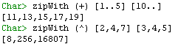
Функцией, производящей обратное к zip преобразование, является функция unzip:
Комбинируя эти функции, можно решать задачи, связанные с обработкой индексов элементов списка. Например, получение списка индексов четных элементов числового списка:
Функция $ понижает приоритет функции, в данном примере использована как замена вложенных скобок. Функция (.) означает композицию функций в математическом смысле, её определение в Haskell:
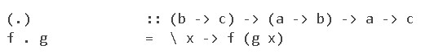
В модуле List, впрочем, определены функции, упрощающие решение упомянутых задач. Приведем несколько примеров без подробного описания функций, в большинстве случаев из примера ясно, как работает функция.
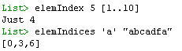
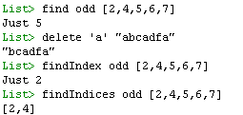
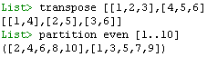
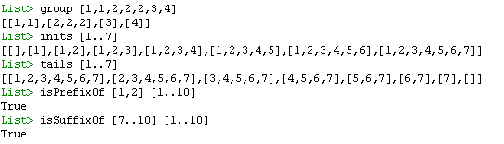
Также в модуле List определена функция sort, сортирующая числовой список в порядке неубывания. Но во многих случаях требуется сортировать более сложные структуры данных, чем простой список. В этом случае надо воспользоваться функцией высшего порядка sortBy, первым аргументом которой будет функция сравнения. Например, для сортировки списка строк по длине можно написать так:
Здесь в качестве первого аргумента написана лямбда-функция, указывающая, как именно надо сравнивать два аргумента. Данную функцию следует использовать при выполнении задания 6 лабораторной работы.
Аналогично, существуют функции высшего порядка nubBy, deleteBy, deleteFirstsBy (By-вариант \\), unionBy, intersectBy, groupBy, sortBy, insertBy, maximumBy, minimumBy. Например, для удаления из списка кортежей элементов с повторяющейся суммой можно использовать:
При выполнении третьего задания данной лабораторной работы будут полезны функции высшего порядка из модуля Prelude, позволяющие разбивать или делить список на части по какому-либо условию, приведенные в таблице 3.1.
Таблица 3.1. Функции высшего порядка разделения списка.
Описание | Имя функции | Пример
Получает список первых элементов, удовлетворяющих условию | takeWhile
Отбрасывает первые элементы, удовлетворяющие условию | dropWhile | 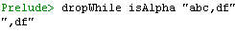
Разбивает список на кортеж двух списков – первый содержит первые элементы, удовлетворяющие условию, второй – все остальные элементы | span
Разбивает список на кортеж двух списков – в первом первые элементы, не удовлетворяющие условию, во втором – все остальные элементы | break | 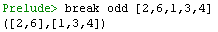
Разбивает список на кортеж двух списков – в первом первые n элементов, во втором – все остальные элементы | splitAt

Среди функций высшего порядка модуля Prelude есть несколько функций, называемых свертками. Они позволяют применять функцию-параметр последовательно к элементам списка. В зависимости от порядка применения функции к аргументу-списку есть левая и правая свертки. Многие стандартные функции, например, sum, product, maximum, minimum, reverse определены с помощью функций-сверток. Ознакомьтесь с ними в таблице 3.2.

Таблица 3.2. Функции-свертки.
Описание | Имя функции | Пример | Примечание
Правая свертка с аккумулятором | foldr |  | foldr f a [x₁,x₂,..,x_{n}] =  =f x₁ (f x₂ (..(f x_{n} a))..)  foldr (-) 20 [2,5,3] =  2-(5-(3-20))
Левая свертка с аккумулятором | foldl |  | foldl f a [x₁,x₂,..,x_{n}] =  =f (f (f a x₁) x₂)..) x_{n})  foldl (-) 20 [2,5,3] =  ((20-3)-5)-2
Правая свертка | foldr1 |  | foldr f a [x₁,x₂,..,x_{n}] =  =f x₁ (f x₂ (..(f x_{n-1} x_{n} ))..)  foldr1 (-) [20,5,3] =  (20-(5-3))
Левая свертка | foldl1 |  | foldl f a [x₁,x₂,..,x_{n}] =  =f (f (f x₁ x₂) x₃)..) x_{n})  foldl1 (-) [20,5,3] =  ((20-5)-3)

При выполнении заданий 5 и 7 следует помнить, что в Haskell можно работать с функциями, как с данными. Функции могут быть элементами списков или кортежей и подвергаться применению списочных или кортежных функций. При вызове функций с аргументами–функциями последние могут заключаться в круглые скобки. Например, применение каждой из списка функций к аргументу 5:
.

Задание на лабораторную работу 3.

1. Используя функции а) any и б) all, проверьте условия в интерпретаторе. Запишите функции в файле, решающие те же задачи, используя частичное применение функции.

2. Запишите функцию, решающую задачу
а) обычную рекурсивную функцию;
б) функцию с использованием функции map;
в) функцию с использованием функции map и лямбда-фнкциии.
Приветствуется частичное применение функций в пунктах б) и/или в).

3. Запишите функции, решающие задачи с использованием
а) функции filter;
б) функций filter, zip, unzip;
в) функций takeWhile, dropWhile, break, span, splitAt
4. Для заданного отображения Р найти

5.Проверить указанное свойство операций над указанным множеством. Входные аргументы функции должны быть списком функций или списком кортежей функций и содержать необходимое число входных аргументов из множества (см. в таблице пример).

6. Отсортировать список кортежей двух целочисленных элементов по указанному признаку.

7. Дан список предикатов двух переменных:
Р1(х,у)=”x+y – четное число”,
P2 (х,у)=”x>y”,
P3 (х,у)=”x и y имеют одинаковые остатки от деления на 4”,
P4 (х,у)=”x+2y<8”,
P5 (х,у)=”max{x,y} – нечетное число”,
и список кортежей [(x,y)]. Написать функцию, имеющую аргументами эти два списка и решающую задачу.

Вариант 1.
1. а) в строке есть цифры,
б) все символы строки – прописные буквы.
2. Функция заменяет каждый элемент списка остатком его деления на 3.
3. а) удаляет из строки все элементы, кроме букв и цифр;
б) возвращает список индексов гласных букв в строке;
в) удаляет из строки все элементы, следующие за последней точкой
(«abc. 123. F5? 6» -> «abc. 123.»)
4.
5.
Множество | Свойство | Пример
R | дистрибутивности справа  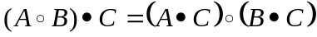 | foo [(/,*),(*,+),(**,*),(**,+)] 2 3 4  -> [False,True,False,False]
6. По сумме элементов.
7. Возвращает список логических значений выражения 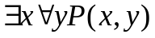для каждого из предикатов.
Вариант 2.
1. а) в списке есть числа, кратные 6,
б) все числа в списке меньше 100
2. Функция заменяет список кортежей двух чисел списком их сумм.
3. а) удаляет из числового списка все кратные 6 элементы;
б) возвращает сумму индексов четных элементов списка;
в) возвращает кортеж двух строк – в первой все символы до первой прописной буквы, во второй – все оставшиеся символы исходной строки.
4.
5.
Множество | Свойство | Пример
множеств | ассоциативности  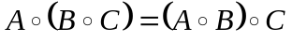 | foo [union, \\, intersect] [1..5] [3..6] [2..10]  -> [True,False,True]

6. По минимальному элементу.
7. Возвращает список логических значений выражения 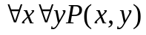для каждого из предикатов.

Вариант 3.
1. а) в списке есть четные числа б) в списке нет чисел, превышающих 10
2. Функция возвращает список, в котором фиксируется сравнение каждого элемента с заданным числом (указание: можно использовать функцию compare)
3. а) функция удаляет из строки все цифры;

б) функция возвращает максимальный из индексов элементов числового списка, не превышающих 8;
в) считая, что в числовом списке все числа различны, получить кортеж двух списков – в первый входят элементы до минимального, во второй – после максимального элементов списка. ([5,6,2,1,4,3] -> ([5,6,2],[2,1,4,3]))
4.
5.
Множество | Свойство | Пример
Целых чисел | Дистрибутивности слева  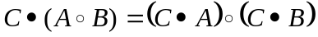 | foo [(max,+),(+,max),(lcm,*)] 5 2 4  -> [False, False, True]

6.По первому элементу.
7. Получить список кортежей, на котором истинны все предикаты.

Вариант 4.
1. а) в списке есть нечетные числа б) в списке нет чисел, кратных 15
2. Функция заменяет каждый символ строки предыдущим символом.
3. а) функция удаляет из целочисленного списка все элементы, кратные 5;
б) функция находит первый индекс вхождения в строки гласной буквы
в) функция возвращает из строки все символы до первой цифры
4.
5.
Множество | Свойство | Пример
Целых чисел | Коммутативности  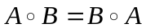 | foo [+,div,*,lcm] 10 12  -> [True, False, True, True]

6. По разности между первым и вторым элементами.
7. Возвращает список логических значений выражения 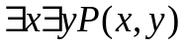для каждого из предикатов.

Вариант 5.
1. а) в строке есть символы - знаки пунктуации б) все гласные в строке - прописные
2. Функция из списка строк получает список двух последних символов каждой строки.
3. а) функция удаляет из строки все строчные буквы;
б) функция находит последний индекс четного элемента в числовом списке;
в) функция преобразует целочисленный список в список списков подряд идущих нечетных элементов. ([2,5,7,1,4,9,3,8] - >[[5,7,1],[9,3]])
4. 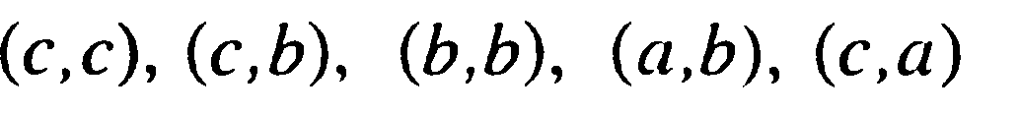
5.
Множество | Свойство | Пример
N | дистрибутивности справа | foo [(+,*),(*,+),(*,^),(+,^)] 2 3 4  -> [True,False,True,False]

6. По второму элементу.
7. Возвращает список логических значений выражения 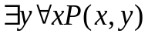для каждого из предикатов.
.

Вариант 6.
1. а) в списке кортежей есть нечетные вторые элементы б) элементы кортежа в списке отличаются не более, чем на 2.
2. Функция удваивает нечетные элементы числового списка.
3. а) функция удаляет из строки все цифры;
б) функция подсчитывает количество элементов целочисленного списка, совпадающих со своими индексами;
в) функция преобразует список в кортеж двух списков – в первом списке количество элементов равно последнему элементу списка, во втором – все оставшиеся ([4,3,1,5,2] - > ([4,3],[1,5,2]))
4.
5.
Множество | Свойство | Пример
R | 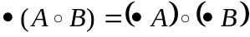 | foo [(sqrt,*),(sqrt,+),(sin,*)] 2 3  -> [True,False,False]

6. По среднему арифметическому элементов.
7. Возвращает список кортежей, на которых истинен хотя бы один из пяти предикатов.

Вариант 7.
1. а) в списке символов есть знаки арифметических операций б) в списке символов нет заглавных латинских букв
2. Функция для заданного целочисленного списка составляет список остатков от деления на 5 элементов списка.
3. а) удаляет из строки все буквы;
б) находит сумму индексов элементов, кратных 3;
в) удаляет из списка все элементы, начиная с первого, встречавшегося ранее.
4.
5.
Множество | Свойство | Пример
множеств | дистрибутивности справа | foo [(union,\\) , (intersect,union),  (\\,union)] [1..5] [3..6] [2..10]  -> [True,True,False]

6. По разности между вторым и первым элементами.
7. Возвращает список логических значений выражения 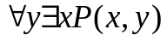для каждого из предикатов.

Вариант 8.
1. а) в списке кортежей есть кортеж с равными элементами (первым и вторым) б) все вторые элементы в кортежах нечетные
2. Функция для заданного списка строк в каждой строке удаляет символы, начиная с k-го.
3. а) удаляет из списка кортежей двух чисел все кортежи с четной суммой;
б) находит все элементы, кратные своему индексу (считая с 1);
в) удаляет из строки все элементы до последнего вхождения цифры.
4.
5.
Множество | Свойство | Пример
R | Дистрибутивности слева | foo [(log,+),(+,/),(/,*)] 5 2 4  -> [False, False, True]

6. По минимальному элементу.
7. Возвращает список логических значений выражения 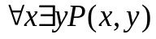для каждого из предикатов.

Вариант 9.
1. а) в строке есть гласные буквы, б) в строке нет цифр
2. Функция преобразует список кортежей двух чисел в список их сумм.
3. а) удаляет из списка все элементы, равные последнему;
б) преобразует числовой список в список, в котором четные элементы сложены со своими индексами ([1,2,3,4]->[2+1,4+3]->[3,7])
в) удаляет из строки все элементы до первой цифры и после последней.
4.
5.
Множество | Свойство | Пример
R | ассоциативности | foo [logBase,/,+] 4 5 1  -> [False,False,True]

6. По НОК элементов
7. Возвращает список вторых элементов кортежей из списка, на которых истинны все предикаты.

Вариант 10.
1. а) в списке есть числа кратные 4, б) все числа в списке четные.
2. Функция в заданной строке меняет каждую строчную букву на прописную и наоборот, другие символы не изменяет.
3. а) удаляет из списка все элементы, не кратные первому элементу;
б) находит в списке индекс первого вхождения минимального элемента;
в) удаляет из строки все элементы до первой прописной буквы.
4.
5.
Множество | Свойство | Пример
множеств | Коммутативности | foo [//,union,intersect] [1,2] [1..5]  -> [False, True, True]
.
6. По НОД элементов.
7. Возвращает список первых элементов кортежей из списка, на которых истинен хотя бы 1 предикат.

Пример выполнения лабораторной работы 3.

1. Используя функции а) any и б) all, проверьте условия в интерпретаторе. Запишите функции в файле, решающие те же задачи, используя частичное применение функции.
а) в списке кортежей есть элементы с четными первыми элементами;
б) в списке кортежей сумма чисел каждого кортежа не превышает 10.
Решение.
Проверка в интерпретаторе:
а)
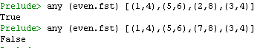
б)
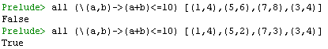
Функции , использующие частичное применение:
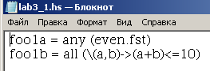

Использование этих функций:
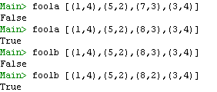

2. Запишите функцию, решающую задачу
а) обычную рекурсивную функцию;
б) функцию с использованием функции map;
в) функцию с использованием функции map и лямбда-функции.
Приветствуется частичное применение функций в пунктах б) и/или в).
Функция уменьшает четные элементы списка на 1, а нечетные удваивает

Решение.
а)
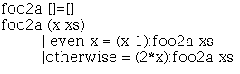
б)
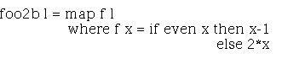
в)
Использовано частичное применение функции.
Пример работы функций б) и в):
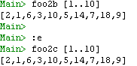

3. Запишите функции, решающие задачи с использованием
а) функции filter;
б) функций filter, zip, unzip;
в) функций takeWhile, dropWhile, break, span, splitAt

а) удаляет из строки все знаки пунктуации;
б) находит произведение индексов четных элементов, считая с 1;
в) возвращает кортеж двух списков, первый список содержит все элементы до первого четного, второй – элементы после последнего нечетного.

Решение.
а)
б)
Рассмотрим эту функцию подробнее. Сначала к исходному списку l «прицепим» список индексов с помощью функции zip. Например,
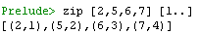.
Затем с помощью функции filter оставим в списке кортежей только пары с четными первыми элементами:
.
Затем «расцепим» список кортежей на кортеж двух списков – в первом будут только элементы, во втором их индексы, с помощью функции unzip:
.
Из полученного кортежа берем только второй список – список индексов с помощью функции snd и находим произведение элементов этого списка с помощью функции product:
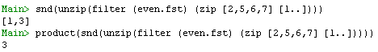
Пример работы функции:

в) Приведем код без подробных объяснений:
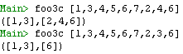

4. Для заданного отображения Р найти
((z,x),(x,x),(y,z),(x,y)).

Решение:
Напомним, как вычисляются данные выражения в дискретной математике:
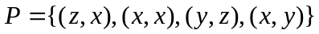
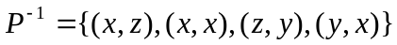
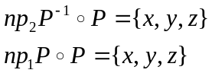
Для нахождения обратного отображения используйте функцию map, для нахождения проекций композицию функции unzip с соответствующей кортежной функцией, для вычисления композиции и декартова произведения – генераторы списков.
Покажем только пример композиции 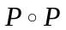. Вот математическое определение композиции отображений:
.
А вот наша функция на Haskell:
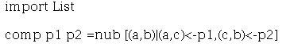
Не правда ли, очень компактно и изящно? Функция nub добавлена для отсечения повторяющихся элементов, так как мы работаем с множеством.

5. Проверить указанное свойство операций над указанным множеством. Входные аргументы функции должны быть списком функций или списком кортежей функций и содержать необходимое число входных аргументов из множества (см. в таблице пример).
Множество | Свойство | Пример
N | ассоциативности | foo [(+),(*),(/)] 4 5 1  -> [True, True, False]

Решение.
Код функции:
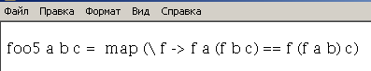
Пример вызова:
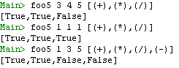

6. Отсортировать список кортежей двух целочисленных элементов по указанному признаку.
По абсолютному значению разности элементов.
Решение:
Как было написано выше, в этом случае необходимо использовать функцию sortBy из модуля List, написав самостоятельно функцию сравнения элементов. Стандартная функция sort использует для сравнения элементов функцию compare с результатом LT (less than), GT (greater than) и EQ (equal). Напишем функцию сравнения также с использованием compare, и укажем её как аргумент нашей функции:
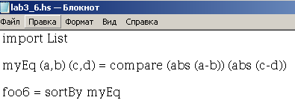
Пример выполнения:

7. Дан список предикатов двух переменных:
Р1(х,у)=”x+y – четное число”,
P2 (х,у)=”x>y”,
P3 (х,у)=”x и y имеют одинаковые остатки от деления на 4”,
P4 (х,у)=”x+2y<8”,
P5 (х,у)=”max{x,y} – нечетное число”,
и список кортежей [(x,y)]. Написать функцию, имеющую аргументами эти два списка и решающую задачу.
Возвращает список логических значений выражения для каждого из предикатов.

Решение.
Сначала решим задачу в терминах алгебры предикатов. 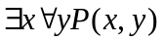- означает, что найдется такой х, что при любом y предикат будет истинным. В нашем случае x – элементы из множества первых элементов кортежа, а у – вторых. То есть, например, для списка кортежей L=[(1,3),(2,4),(4,3),(1,4),(4,4)] множество
X={1,2,4}, а множество Y={3,4}. Для вычисления выражения необходимо найти (пример для списка L):
P(1,3)&P(1,4) | (проверяем, может для x=1 при всех y P истинно )
P(2,4) | (или для х=2)
P(4,3)&P(4,4) | (или для х=4).
Перейдем к решению задачи на Haskell. Безусловно, существует много способов решения. Предлагаю следующий, для лучшего усвоения мы будем писать маленькие функции, решающие отдельные задачи (при желании потом можно все свернуть в одну функцию) :

- список кортежей отсортировать по первым элементам. Это можно сделать с помощью встроенной функции sort (не забываем подключить модуль List).
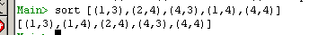
- теперь попытаемся разбить список на несколько списков с совпадающими первыми элементами, вторыми и т.д. То есть из списка
[(1,3),(2,4),(4,3),(1,4),(4,4)] мы хотим получить список
[[(1,3),(1,4)],
[(2,4)],
[(4,3),(4,4)]
(переход на новую строку просто для удобства восприятия)
Имеется встроенная функция group, которая делит список на список списков по совпадающим подряд идущим элементам. Но нам необходимо работать с кортежами. Поэтому мы пишем собственную функцию сравнения кортежей по первому элементу:
myEq (x,_) (y,_) = x==y

и используем теперь эту функцию во встроенной функции groupBy

mygroup l = groupBy (myEq) l

Пишем функцию foo1, которая сортирует и разбивает список по первым элементам кортежей:

foo1 l = mygroup (sort l)

(сортировка нужна, чтобы «собрать рядом» элементы с одинаковыми первыми элементами кортежей). Проверяем работу функции:

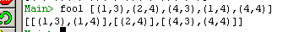

- Теперь нам полученный список списков надо преобразовать в список булевских значений, применив предикат. Пусть сначала будем получать значение для предиката 1. Определим его:

p1 (x,y) = even (x+y)

Теперь определим функцию, которая применяет этот предикат к одному простому списку кортежей:

foo2 l = map p1 l

Но у нас список списков, нам надо к каждому элементу (списку) применить поочередно функцию foo2. Пишем функцию foo3:

foo3 l = map foo2 (foo1 l)

Вторым аргументом здесь, естественно, полученный нами ранее список списков. Проверяем работу функции:
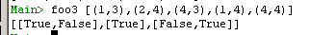

- Теперь для каждого из списков надо найти их конъюнкцию. Можно использовать встроенную функцию and в следующей функции foo4:

foo4 l = map (and) (foo3 l)

Проверяем работу функции:
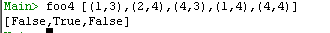
- Найдем теперь дизъюнкцию полученного списка булевских значений. Можно использовать встроенную функцию or, а можно еще вот так:

foo5 l = foldr (||) False (foo4 l)

Проверяем работу функции:

- Итак, мы научились вычислять выражение для предиката
Р1(х,у)=”x+y – четное число”. Осталось определить оставшиеся предикаты и вычислить для каждого из них. Предлагаем решить эту уже несложную задачу самостоятельно.

Лабораторная работа 4.
Текстовые файлы. Факторизация, простые числа, разные задачи.

4. 1 Работа с текстовыми файлами в Haskell

Haskell по определению является чистым языком программирования, то есть любая функция должна всегда возвращать один и тот же результат при одинаковых аргументах. В идеале программа не должна содержать ввода-вывода и других действий, которые могут «испортить» чистоту. Но мы понимаем, что практически любая программа нуждается в определенном взаимодействии с пользователем. Для реализации ввода-вывода и вообще действий в Haskell используется довольно сложная концепция монад, подробное изучение которых выходит за рамки нашего курса. В рамках данной лабораторной работы мы изучим только довольно простой шаблон работы с текстовыми файлами. Вот этот шаблон:

main :: IO ()
main = do
contents <- readFile "input.txt"
writeFile "output.txt" (process contents)

Здесь содержимое текстового файла считывается в строку contetnts, подвергается обработке какой-то функцией process и записывается в выходной файл. Например, преобразование всех символов к верхнему регистру:
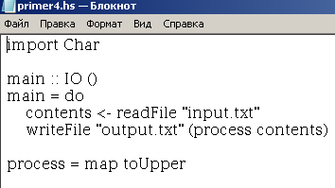
Результат после запуска (запускаем функцию main без аргументов), можно увидеть, конечно, если в блокноте открыть выходной файл.

4.2
С помощью языка Haskell можно писать компактные и изящные решения довольно сложных задач. В данной лабораторной работе в заданиях 2 и 3 предлагается решить задачи с сайта http://projecteuler.net/problems, посвященному различным интересным задачам программирования. Разберем несколько подзадач, которые могут вам пригодиться при выполнении работы.
В работах [1,3] приводятся следующие функции для получения бесконечного списка чисел Фибоначчи:
1) fibs = 1 : 1 : zipWith (+) fibs (tail fibs)
2) fibbs = 1 : 1 : next fibbs where
next (x:y:xs) = x + y : next (y:xs)
3) fibbbs = next 0 1 where
next x y = y : next y (x+y)
Там же приведены следующие способы получения списка простых чисел:
1) primes = map head $ iterate sieve [2..] where
sieve (x:xs) = [y | y <-xs, y `mod` x /= 0]
2) primes = 2 :
filter (\x -> all (\p -> x `mod` p /= 0) $
takeWhile (\p -> p^2 <= x) primes) [3..]

Существуют и достаточно сложные, но эффективные алгоритмы, например в [4] приведена реализация решета Аткина получения простых чисел:
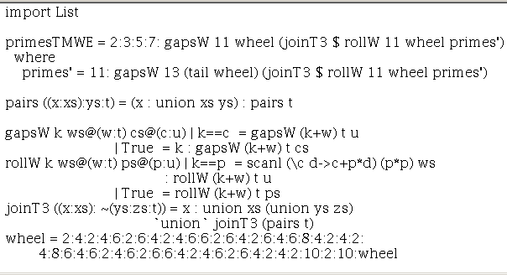

Задание на лабораторную работу 4.
1. Написать функцию, которая читает входной текстовой файл и выводит в выходной файл указанную информацию.
2. 3. Перевести текст задачи и написать решение. При желании любую задачу своего варианта можно заменить двумя другими задачами с сайта http://projecteuler.net/problems, не встречающимися в других вариантах и имеющими номер >50. Проверить полученные ответы на указанном сайте. В скобках указан номер задачи на сайте.

Вариант 1.
1. Строки исходного файла, отсортированные по возрастанию длины.

2. (34) 145 is a curious number, as 1! + 4! + 5! = 1 + 24 + 120 = 145.
Find the sum of all numbers which are equal to the sum of the factorial of their digits.
Note: as 1! = 1 and 2! = 2 are not sums they are not included.

3.(250) Find the number of non-empty subsets of {1¹, 2², 3³,..., 250250²⁵⁰²⁵⁰}, the sum of whose elements is divisible by 250. Enter the rightmost 16 digits as your answer.

Вариант 2.
1. Строки исходного файла, содержащие заданное слово.

2. (50) The prime 41, can be written as the sum of six consecutive primes:
41 = 2 + 3 + 5 + 7 + 11 + 13
This is the longest sum of consecutive primes that adds to a prime below one-hundred.
The longest sum of consecutive primes below one-thousand that adds to a prime, contains 21 terms, and is equal to 953.
Which prime, below one-million, can be written as the sum of the most consecutive primes?

3. (171) For a positive integer n, let f(n) be the sum of the squares of the digits (in base 10) of n, e.g.
f(3) = 3² = 9,
f(25) = 2² + 5² = 4 + 25 = 29,
f(442) = 4² + 4² + 2² = 16 + 16 + 4 = 36
Find the last nine digits of the sum of all n, 0 < n < 10²⁰, such that f(n) is a perfect square.

Вариант 3.
1. Строки исходного файла, выровненные справа.

2. (21) Let d(n) be defined as the sum of proper divisors of n (numbers less than n which divide evenly into n).
If d(a) = b and d(b) = a, where a ≠ b, then a and b are an amicable pair and each of a and b are called amicable numbers.
For example, the proper divisors of 220 are 1, 2, 4, 5, 10, 11, 20, 22, 44, 55 and 110; therefore d(220) = 284. The proper divisors of 284 are 1, 2, 4, 71 and 142; so d(284) = 220.
Evaluate the sum of all the amicable numbers under 10000.

3. (200) We shall define a sqube to be a number of the form, p²q³, where p and q are distinct primes.
For example, 200 = 5²2³ or 120072949 = 23²61³.
The first five squbes are 72, 108, 200, 392, and 500.
Interestingly, 200 is also the first number for which you cannot change any single digit to make a prime; we shall call such numbers, prime-proof. The next prime-proof sqube which contains the contiguous sub-string "200" is 1992008.
Find the 200th prime-proof sqube containing the contiguous sub-string "200".

Вариант 4.
1. Строки исходного файла, из которых удалены все символы-цифры.
2. (32)We shall say that an n-digit number is pandigital if it makes use of all the digits 1 to n exactly once; for example, the 5-digit number, 15234, is 1 through 5 pandigital. The product 7254 is unusual, as the identity, 39 × 186 = 7254, containing multiplicand, multiplier, and product is 1 through 9 pandigital. Find the sum of all products whose multiplicand/multiplier/product identity can be written as a 1 through 9 pandigital. HINT: Some products can be obtained in more than one way so be sure to only include it once in your sum.
3. (73). Consider the fraction, n/d, where n and d are positive integers. If n<d and HCF(n,d)=1, it is called a reduced proper fraction.
If we list the set of reduced proper fractions for d ≤ 8 in ascending order of size, we get:
1/8, 1/7, 1/6, 1/5, 1/4, 2/7, 1/3, 3/8, 2/5, 3/7, 1/2, 4/7, 3/5, 5/8, 2/3, 5/7, 3/4, 4/5, 5/6, 6/7, 7/8
It can be seen that there are 3 fractions between 1/3 and 1/2.
How many fractions lie between 1/3 and 1/2 in the sorted set of reduced proper fractions for d ≤ 12,000?

Вариант 5.
1. Слова исходного файла, не начинающиеся с заглавной буквы и не повторяющиеся.

2. (20). n! means n × (n − 1) × ... × 3 × 2 × 1
For example, 10! = 10 × 9 × ... × 3 × 2 × 1 = 3628800,
and the sum of the digits in the number 10! is 3 + 6 + 2 + 8 + 8 + 0 + 0 = 27.
Find the sum of the digits in the number 100!
3. (303)
For a positive integer n, define f(n) as the least positive multiple of n that, written in base 10, uses only digits ≤ 2.
Thus f(2)=2, f(3)=12, f(7)=21, f(42)=210, f(89)=1121222.
Also, 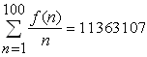.
Find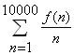.

Вариант 6.
1. Все встречающиеся гласные буквы и количество их вхождений в исходный файл, отсортированный по убыванию вхождений.
2. (4) A palindromic number reads the same both ways. The largest palindrome made from the product of two 2-digit numbers is 9009 = 91 × 99.

Find the largest palindrome made from the product of two 3-digit numbers.

3. (63) The 5-digit number, 16807=7⁵, is also a fifth power. Similarly, the 9-digit number, 134217728=8⁹, is a ninth power.
How many n-digit positive integers exist which are also an nth power?

Вариант 7.
1. Выводит отсортированные по возрастанию цепочки символов, которые в исходном файле могут пониматься как целое число.

2. (7) By listing the first six prime numbers: 2, 3, 5, 7, 11, and 13, we can see that the 6th prime is 13.
What is the 10 001st prime number?

3. (145) Some positive integers n have the property that the sum [ n + reverse(n) ] consists entirely of odd (decimal) digits. For instance, 36 + 63 = 99 and 409 + 904 = 1313. We will call such numbers reversible; so 36, 63, 409, and 904 are reversible. Leading zeroes are not allowed in either n or reverse(n).
There are 120 reversible numbers below one-thousand.
How many reversible numbers are there below one-billion (10⁹)?

Вариант 8.
1. Выводит отсортированные по количеству слов в предложении строки исходного файла.

2. (25) The Fibonacci sequence is defined by the recurrence relation:
F_{n} = F_{n−1} + F_{n−2}, where F₁ = 1 and F₂ = 1.

F₁ = 1
F₂ = 1
F₃ = 2
F₄ = 3
F₅ = 5
F₆ = 8
F₇ = 13
F₈ = 21
F₉ = 34
F₁₀ = 55
F₁₁ = 89
F₁₂ = 144
The 12th term, F₁₂, is the first term to contain three digits.
What is the index of the first term in the Fibonacci sequence to contain 1000 digits?

3. (160) For any N, let f(N) be the last five digits before the trailing zeroes in N!.
For example,

9! = 362880 so f(9)=36288
10! = 3628800 so f(10)=36288
20! = 2432902008176640000 so f(20)=17664

Find f(1,000,000,000,000)

Вариант 9.
1. Выводит знаки препинания и количество их вхождений в исходный файл, отсортированные по убыванию вхождений.
2. (35) The number, 197, is called a circular prime because all rotations of the digits: 197, 971, and 719, are themselves prime.
There are thirteen such primes below 100: 2, 3, 5, 7, 11, 13, 17, 31, 37, 71, 73, 79, and 97.
How many circular primes are there below one million?

3.(87) The smallest number expressible as the sum of a prime square, prime cube, and prime fourth power is 28. In fact, there are exactly four numbers below fifty that can be expressed in such a way:

28 = 2² + 2³ + 2⁴
33 = 3² + 2³ + 2⁴
49 = 5² + 2³ + 2⁴
47 = 2² + 3³ + 2⁴
How many numbers below fifty million can be expressed as the sum of a prime square, prime cube, and prime fourth power?

Вариант 10.
1. Строки исходного файла, выровненные по центру.
2. (29) Consider all integer combinations of a^{b} for 2 ≤ a ≤ 5 and 2 ≤ b ≤ 5:
2²=4, 2³=8, 2⁴=16, 2⁵=32
3²=9, 3³=27, 3⁴=81, 3⁵=243
4²=16, 4³=64, 4⁴=256, 4⁵=1024
5²=25, 5³=125, 5⁴=625, 5⁵=3125
If they are then placed in numerical order, with any repeats removed, we get the following sequence of 15 distinct terms:
4, 8, 9, 16, 25, 27, 32, 64, 81, 125, 243, 256, 625, 1024, 3125
How many distinct terms are in the sequence generated by a^{b} for 2 ≤ a ≤ 100 and 2 ≤ b ≤ 100?
3. (120) Let r be the remainder when (a−1)^{n} + (a+1)^{n} is divided by a².
For example, if a = 7 and n = 3, then r = 42: 6³ + 8³ = 728 ≡ 42 mod 49. And as n varies, so too will r, but for a = 7 it turns out that r_{max}= 42.
For 3 ≤ a ≤ 1000, find ∑ r_{max}.

Пример выполнения работы
1. Написать функцию, которая читает входной текстовой файл и выводит в выходной файл указанную информацию.
Строки исходного файла, выровненные по центру.
Решение.
В данной функции предполагается, что длина строки равна 80.
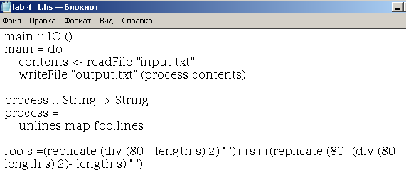
Исходный файл:
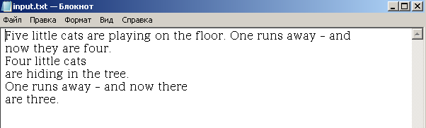
Выходной файл:

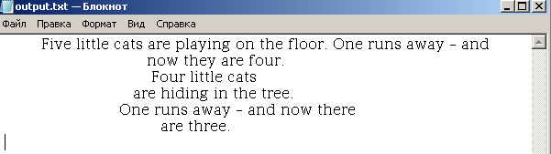
2. Перевести текст задачи и написать решение.
Bouncy numbers
Problem 112.
Working from left-to-right if no digit is exceeded by the digit to its left it is called an increasing number; for example, 134468.
Similarly if no digit is exceeded by the digit to its right it is called a decreasing number; for example, 66420.
We shall call a positive integer that is neither increasing nor decreasing a "bouncy" number; for example, 155349.
Clearly there cannot be any bouncy numbers below one-hundred, but just over half of the numbers below one-thousand (525) are bouncy. In fact, the least number for which the proportion of bouncy numbers first reaches 50% is 538.
Surprisingly, bouncy numbers become more and more common and by the time we reach 21780 the proportion of bouncy numbers is equal to 90%.
Find the least number for which the proportion of bouncy numbers is exactly 99%.
Перевод:
Задача 112.
Если при просмотре слева направо не имеется цифр, превосходящих цифры, расположенные левее, то число называется возрастающим, например, 134468.
Аналогично, если нет цифр, превосходящих цифры правее, то число называется убывающим, например, 66420.
Назовем целое положительное число, не являющееся ни возрастающим, ни убывающим, «прыгучим» числом, например, 155349.
Ясно, что не существует прыгучих чисел, меньших сотни, но уже более половины чисел, меньших тысячи (525) являются прыгучими. Действительно, наименьшее число, для которого доля прыгучих чисел впервые достигает 50%, есть число 538.
Удивительно, но прыгучие числа становятся все более и более распространенными и к моменту достижения 21780 доля прыгучих чисел равна 90%.
Найдите наименьшее число, для которого доля прыгучих чисел равна в точности 99%.
Решение.
Основной проблемой при решении подобных задач является не просто написание программы, решающей задачу, а написание эффективной по времени и памяти программы. Опишем подробно процесс нахождения решения. Сначала представляется необходимым написать проверку возрастающих и убывающих чисел, и, соответственно, прыгучих чисел:
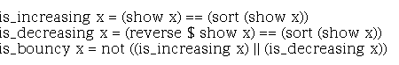
Проверка заключается в совпадении числа, преобразованного в строку, с отсортированной строкой – для возрастающих чисел, или с перевернутой отсортированной строкой – для убывающих. Проверка прыгучести, согласно определению, состоит в невыполнении первой или второй проверок.
Далее можно попробовать написать функцию, которая разбивает все числа, не превышающие заданного аргумента, на кортеж двух списков – прыгучих и всех остальных чисел, такая функция у нас определена в модуле List:
.
Тогда основная функция должна брать числа подряд, начиная с некоторого числа (логично выбрать начальное число равным 100), проверять длины полученных списков и останавливаться, когда доля прыгучих чисел достигнет заданного значения в 99%:
К сожалению, можно убедиться, что хотя эта программа работает правильно и даже вычисляет верно промежуточные числа для 50% и 90%, результата для 99% представляется невозможным дождаться в разумное время.
Конечно, проблема здесь в том, что программа крайне неэффективна по времени, ведь для каждого числа списки прыгучих и непрыгучих чисел каждый раз считаются заново с сотни.
Более эффективный алгоритм должен запоминать число прыгучих и непрыгучих чисел, меньших текущего проверяемого числа и переходить к следующему числу, пока не достигнута требуемая доля. Вот соответствующая программа:
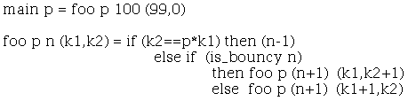
Основная функция main имеет один аргумент p, соответствующий значению во сколько раз число прыгучих должно быть больше числа непрыгучих чисел, то есть, при р=1 доля прыгучих составляет 50%, при р=9 - 90%, при р=99 – 99%. Функция main вызывает функцию foo с начальными значениями текущего проверяемого числа – 100 и кортежем, в котором хранятся количества непрыгучих и прыгучих чисел, меньших проверяемого числа. Функция foo сначала проверяет, достигнута ли требуемая доля и в случае положительного ответа выдает текущее число, точнее, уменьшенное на единицу. Если же доля пока не достигнута, то проверяем, является ли число прыгучим и вызываем рекурсивно (причем рекурсия хвостовая) функцию с увеличенным на единицу текущим числом и увеличенным на единицу значением одного из аккумуляторов в кортеже. Вот пример выполнения функции с промежуточными результатами для проверки и требуемым ответом:
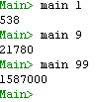
Зарегистрируемся на сайте и найдем нашу задачу по адресу https://projecteuler.net/problem=112. Введем ответ 1587000:
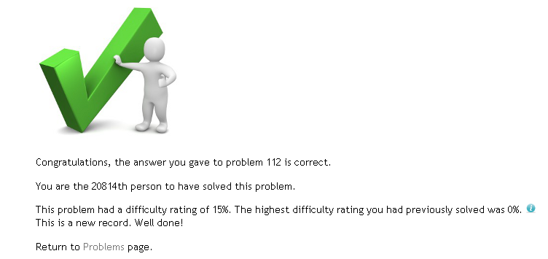

Лабораторная работа 5.
Управление выводом в Прологе. Простейшие рекурсивные программы.

В данной лабораторной работе мы приступаем к изучению языка Пролог – языка логического программирования. Язык Пролог является декларативным языком, то есть «описательным». В данном пособии примеры приведены на VisualProlog 5.2, однако, существует много версий языка Пролог и все лабораторные работы могут выполняться в любой из них.

5.1 Факты и правила. База знаний. Запросы.
Программа на Прологе чаще всего представляет собой совокупность знаний о некоторых объектах предметной области. Основной программной единицей Пролога является предикат – функция, аргументами которой являются объекты, и которая возвращает логическое значение. Предикаты бывают двух основных типов – факты и правила. Факт – это некоторое истинное утверждение о предметной области. Он имеет заголовок и список аргументов, заключенный в круглые скобки и разделяющийся запятыми, и заканчивается точкой. Например, пусть у нас есть следующая информация об успеваемости студентов:
Имя | Предмет | Оценка
Артем | математика | 3
Влада | математика | 5
Влада | информатика | 4
Сагит | философия | 3
Сагит | информатика | 4
Рустем | философия | 3
Назовем наш предикат-факт именем student и запишем следующую базу знаний, для этого в меню File выбираем пункт New и в появившемся окне наберем текст:
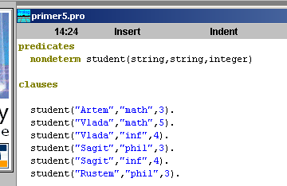

У нас описаны два раздела – раздел предикатов, где мы указываем заголовки предикатов и тип их аргументов и раздел клозов – непосредственно сами факты-предикаты. Служебное слово nondeterm перед именем предиката означает, что данный предикат может быть согласован более одного раза. Для запуска программы нам нужен еще один раздел – раздел цели. Там мы можем задать всевозможные запросы к нашей базе знаний, используя константы и переменные. Переменные в Прологе всегда начинаются с заглавной буквы, а также могут быть анонимными (вспомните Haskell) и обозначаться знаком подчеркивания. Покажем различные типы запросов к нашей базе знаний:

Запрос на естественном языке | Описание в разделе цели | Результат
Верно ли, что Влада сдала математику на 5? | 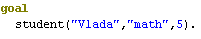 | 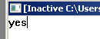
Верно ли, что Сагит сдал философию на 4? | 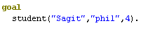 | 
На какую оценку Артем сдал математику? | 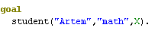 | 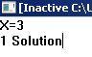
На какую оценку Артем сдал информатику? | 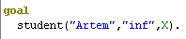 | 
Какие студенты сдали информатику на 4? | 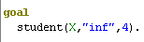 | 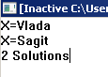
Есть ли студенты, сдавшие математику на 5? | 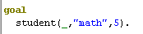 | 
Какие предметы Сагит сдал на 4? | 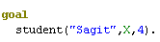 | 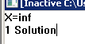
Есть ли в базе информация о том, как Рустем сдал математику? | 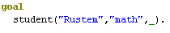 | 

Если же мы захотим задать более сложные запросы к нашей базе знаний, придется использовать второй тип предикатов - правила. Правило, помимо заголовка и списка аргументов, имеет список предикатов-подцелей. Правило–предикат будет иметь истинное значение, если выполнены все его подцели, то есть правило есть конъюнкция своих подцелей. Например, если требуется вывести имена студентов и названия тех предметов, которые они сдали не хуже чем на 4, можно задать новый предикат таким образом (не забыв добавить его описание в раздел predicates):
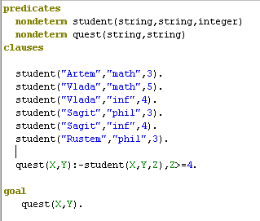

Результат выполнения:

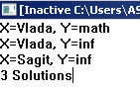
5.2 Управление выводом.
Основным методом нахождения решения в Прологе является поиск с возвратом – backtracing. Поясним это на примере, разобрав подробно предыдущее правило. Итак, мы запускаем цель – quest(X,Y). Первой подцелью в этом правиле стоит предикат student(X,Y,Z). Пролог начинает поиск в базе знаний предиката с именем student. Первым находится факт student("Artem","math",3), при этом первая подцель успешно согласована и переменные приобретают значения X="Artem", Y="math", Z=3. Далее происходит попытка согласовать вторую подцель правила – Z>=4, она не будет согласована, так как у нас Z=3. Происходит откат, то есть возврат к попытке согласовать заново первую подцель (если бы у нас было не две подцели, а больше, то при неуспешном согласовании n-й подцели будет происходить откат к попытке заново согласовать (n-1)-ю), при этом Пролог помечает первый факт student("Artem","math",3) как неподходящий. Следующим шагом будет успешное согласование первой подцели при нахождении факта student("Vlada","math",5) и связывание переменных значениями X="Vlada", Y="math", Z=5. Далее вторая подцель Z>=4 будет успешно согласована, так как у нас теперь Z=5. Предикат quest полностью согласован и значения переменных при этом X="Vlada", Y="math". Если бы мы не указали служебное слово nondeterm перед именем предиката quest, то на этом бы программа и завершилась. Но поскольку мы явно указали, что предикат можно согласовывать более одного раза, то Пролог продолжает поиск решений. Снова происходит откат к первой подцели, попытка согласования каждой из подцелей и т.д., до исчерпания фактов student в базе знаний.
Рассмотрим небольшую модификацию предыдущего примера – зададим основной запрос следующим образом:
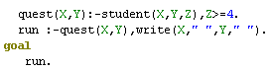
Результатом будет
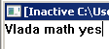
«Yes» в данном случае означает, что предикат run успешно был согласован. Почему же нашлось только одно решение, даже при указании недетерминированности предиката run? Дело в том, что предикат run у нас не имеет аргументов и при нахождении первого подходящего решения (согласования подцелей quest и write) дальнейшего отката не происходит. Можно ли всё-таки с помощью такого предиката цели получать все решения? Оказывается, можно, если использовать специальный предикат, явно включающий механизм отката – предикат fail. По сути этот предикат без аргументов представляет собой всегда ложную подцель, его можно заменить даже любым заведомо ложным выражением, например 2=3. Допишем наш предикат так:
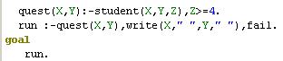
Получим результат:
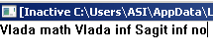
Заметим, что в конце написано «no» - это результат выполнения предиката run, ведь fail нам не позволил ни разу согласовать предикат полностью. Если этот факт нас почему-то не устраивает, можно сделать так:
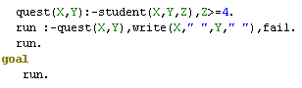
И тогда уже результат будет
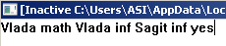
Теперь предикат run будет согласован в любом случае – даже если в базе знаний не будет записей о хорошистах, поэтому пользоваться подобным приемом следует с осторожностью.
Итак, мы научились «включать» механизм отката там, где он не предусмотрен правилами Пролога непосредственно. Можно ли производить обратную операцию, то есть отключать откат? Да, и это гораздо более распространенная операция, чем использование предиката fail. Для отключения отката и возврата используется встроенный предикат без аргументов - !, называющийся отсечением. Отсечение – очень важный механизм управления выводом в Прологе, поэтому обязательно надо четко понимать, как он действует. На следующей картинке схематично изображено действие отсечения:

!
Подцели, расположенные левее
Подцели, расположенные правее
Позволяет согласовать только один раз
Не влияет никаким образом
Предикаты, расположенные ниже
Запрещает согласование
Итак, отсечение позволяет, во-первых, согласовывать не более одного раза подцели, находящиеся в правиле левее него, во-вторых, если все подцели до него были согласованы, то отсечение запрещает согласовывать предикаты с тем же именем, расположенные ниже. Последнее свойство мы будем далее широко использовать при написании рекурсивных программ. Важно запомнить также, что отсечение совершенно не влияет на подцели, написанные правее него. Пока же рассмотрим на примере, какие задачи могут быть решены с использованием первого свойства отсечения.
Пусть у нас имеется следующая база знаний о ювелирных изделиях. Предикат, заданный в разделе цели, позволяет получать все виды сочетаний изделие-материал:
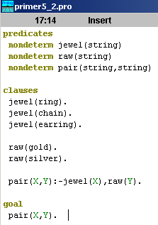

Очевидно, получается 6 решений:
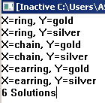
Давайте добавим отсечение в правило pair после первой подцели:
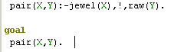
Тогда получим следующий результат:
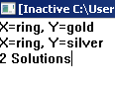
В этом случае у нас подцель jewel согласовывается только один раз – а именно при нахождении первого факта jewel (ring) в базе. А вот на подцель raw отсечение влияния не оказывает, и она согласовывается два раза. То есть, такой предикат позволяет вывести сочетания какого-нибудь одного (а именно того, который стоит в базе первым) изделия и всех видов материала. Легко догадаться, что если мы хотим получить теперь сочетания какого-нибудь одного материала и всех видов изделий, то следует написать так:
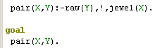
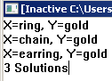
Попробуйте самостоятельно ответить на вопрос, что будет результатом при задании правила
pair(X,Y):-raw(Y),jewel(X),!.
и
pair(X,Y):-!,raw(Y),jewel(X).
Изучим также использование второго свойства отсечения – запрета перехода к предикатам, расположенным ниже. Рассмотрим пример предиката для нахождения максимального числа из двух целых чисел. У предиката будет три аргумента – первые два для исходных чисел, в третий будем помещать результат. В первом приближении сформулируем правило следующим образом: «Если первое число больше второго, то результатом будет первое. Если второе число больше первого, результатом будет второе. Если числа равны – результатом будет любое из них, например, первое». Запишем эти рассуждения в виде предложений Пролога:
max(X,Y,X):-X>Y.
max(X,Y,Y):-Y>X.
max(X,Y,X):-X=Y.
Попробуем усовершенствовать данную процедуру (процедурой в Прологе называют совокупность предикатов с одним и тем же именем). Например, можно объединить первое и третье правила:
max(X,Y,X):-X>=Y.
max(X,Y,Y):-Y>X.
Если проследить выполнение предиката пошагово, то обнаружатся два существенных недостатка: во-первых, после успешного выполнения первого предиката система будет выполнять откат и пытаться согласовать второй предикат с этим же именем; во-вторых при выполнении второго предиката будет проверяться выполнение подцели Y>X. Первый недостаток можно устранить, используя предикат !, добавленный в конец первого правила. Учтем, что использование отсечения означает, что доказательство второго предложения начнется только в случае неуспешного согласования подцели X>=Y первого предложения, поэтому проверку Y>X во втором предложении можно просто убрать, избавляясь таким образом от второй проблемы. Окончательный вариант процедуры с использованием отсечения можно записать так:
max(X,Y,X):-X>=Y,!.
max(_,Y,Y).
В случае если сработает отсечение, а это возможно, только если окажется истинным условие X>=Y, Пролог не будет рассматривать альтернативное второе предложение. Второе предложение будет доказываться только в случае, если условие оказалось ложным. В этой ситуации в третий аргумент попадет то же значение, которое находилось во втором аргументе. Обратите внимание, что в этом случае нам уже не важно, чему равнялся первый аргумент, и его можно заменить анонимной переменной.
Все случаи применения отсечения принято разделять на "зеленые" и "красные". Зелеными называются те из них, при отбрасывании которых программа продолжает выдавать те же решения, что и при наличии отсечения. Если же при устранении отсечений программа начинает выдавать неправильные решения, то такие отсечения называются красными. В приведенном примере мы имеем "красное" отсечение - если убрать отсечение, предикат будет выдавать в качестве максимума второе число, даже если оно меньше первого. Пример "зеленого" отсечения можно получить, если в запись второго предиката max снова добавить проверку условия Y>X (при его наличии предикат будет выдавать те же решения, что и без отсечения).

5.3 Рекурсия
В предыдущих разделах мы видели, что организовать циклы и ветвления в Прологе можно с использованием механизма поиска с возвратом. Однако, основным инструментом организации циклов в Прологе, так же как и в Haskell, является рекурсия.
Классическим примером, демонстрирующим рекурсию, является вычисление факториала натурального числа. По определению факториала
1!=1 - факториал единицы равен единице,
n!=(n-1)!*n - факториал какого-то числа равен факториалу числа, меньшему на единицу, умноженному на это число.
Как видим, само определение факториала можно назвать рекурсивным. Попробуем записать процедуру вычисления факториала, руководствуясь этим определением:
fact(1,1). /* базис рекурсии – факториал единицы равен единице*/
fact(N,F):-M=N-1, /*запишем в новую переменную M значение N-1*/
fact(M,FM), /*вычислим факториал M, результат окажется в переменной FM*/
F=N*FM. /*умножим FM на N*/
Однако при запуске программы для вычисления факториала какого-нибудь натурального числа произойдет ошибка – переполнение стека. Попробуем разобраться, почему так произошло. Например, сделаем запрос fact(3,X). Попытка сопоставления с первым фактом fact(1,1) будет безуспешной. Произойдет вызов второго правила, переменная N станет связанной - N=3. Первая подцель успешно выполнится, M=3-1=2. Далее произойдет вызов предиката fact с первым аргументом, равным 2. Первое сопоставление с фактом неуспешно, переход ко второму правилу, успешное выполнение первой подцели, вызов предиката fact с первым аргументом, равным 1. Успешное сопоставление с фактом, но заносится в стек точка возврата, так как есть еще правило с заголовком fact. Далее происходит успешный возврат из рекурсии и вычисление факториала 3. После чего включается механизм возврата и делается попытка вычислить факториал единицы по второму правилу. При этом M становится равной 0, после чего будет происходить бесконечный вызов предиката с аргументами -1,-2,…. Чтобы избежать этого, требуется убрать ненужную точку возврата при вычислении факториала единицы. Преобразуем первый факт в правило:
fact(1,1):-!.
Теперь предикат будет работать правильно и не скатываться в бесконечную рекурсию. Другим способом решения проблемы является добавление во второе правило подцели, проверяющей , что аргумент N больше 1:
fact(1,1).
fact(N,F):-N>1
M=N-1,
fact(M,FM),
F=N*FM.
Наиболее эффективным способом организации рекурсии является хвостовая рекурсия. Она характеризуется тем, что любой рекурсивный вызов предиката является последней подцелью в правиле, и, кроме того, более ранние подцели не должны содержать иметь точек возврата. В этом случае стек, в котором запоминаются состояния вызывающих предикатов, расходуется более экономно. Очевидно, пример приведенной процедуры вычисления факториала не является хвостовой рекурсией. Однако можно написать новую процедуру с хвостовой рекурсией, если увеличить число аргументов предиката. Пусть первые два аргумента имеют тот же смысл, что и раньше – число, для которого необходимо вычислить факториал, и результат. Добавим к ним еще два аргумента – третий аргумент будет счетчиком вызовов, а четвертый – хранить произведение чисел, начиная с единицы. То есть теперь мы будем сначала вычислять факториал 1, затем умножать результат на 2 и передавать его рекурсивно для вычисления факториала 3 и т.д.
fact1(N,F,C,R):-C<=N, !,/*пока счетчик не более, чем N*/
R1=C*R, /*новое произведение получается умножением текущего счетчика на старое*/
С1=С+1,/*увеличиваем счетчик*/
fact1(N,F,C1,R1). /*рекурсивно вызываем правило с новым счетчиком и новым произведением*/
fact1(_,F,_,F). /*если счетчик равен N, переписываем произведение в результат*/
Для вычисления факториала необходимо вызывать этот предикат с двумя последними параметрами, равными единице. Если это представляется неудобным, можно написать дополнительный предикат c привычными двумя параметрами, вызывающий fact1:
factorial(N,F):-fact1(N,F,1,1).

Задание на лабораторную работу 5.
Замечания.
- В задании 1 в требование в форме «найти сочетание какого-нибудь одного свойства » означает, что программа должна сама находить любое существующее в базе свойство. Нельзя задавать его в виде константы (Х=”белый”) или вводить с клавиатуры.
- Задание 2 на использование отсечения (это не значит, что в остальных заданиях отсечения не используется, в большинстве вариантов необходимо его использовать во всех заданиях). При сдаче необходимо устно объяснить, является ли отсечение красным или зеленым.
- Задание 3 – должен использоваться рекурсивный предикат.

Вариант 1
1. Имеется 3 пишущих принадлежности: ручка, карандаш и маркер. Есть 4 различных цвета – черный, синий, фиолетовый и красный. Написать программу, которая находит
а) все сочетания пишущих принадлежностей и цветов
б) сочетания всех пишущих принадлежностей и какого-нибудь одного цвета
в) все сочетания, исключая фиолетовый маркер.
2. Написать программу проверки существования треугольника с тремя заданными сторонами.
3. Вычислить сумму нечетных чисел заданного отрезка целых чисел.

Вариант 2
1. Алсу, Борис, Владимир и Глеб решили приобрести домашнего питомца. В зоомагазине им предложили хомячка, попугая, рыбок, котенка и морскую черепаху. Алсу решила купить млекопитающее, Борис заявил, что у него нет денег на аквариум, Владимир решил купить двух питомцев, но таких, что не едят друг друга, а Глеба устраивал любой из предложенных питомцев. Найдите все варианты «хозяин-питомец» для ребят с учетом указанных предпочтений.
2. Написать программу, печатающую социальный статус человека в зависимости от возраста.
3. Вычислить заданную целую степень целого числа, используя только операцию умножения.

Вариант 3
1. Имеется 4 марки машин(определить самостоятельно), 3 варианта цвета – черный, белый, красный и 2 варианта комплектации – обычный и люкс. Написать программу, которая находит
а) все сочетания марок, цветов и комплектации
б) сочетания машин комплектации люкс какого-нибудь одного цвета
в) все сочетания, при условии, что первая из марок машин не имеет обычной комплектации, а машины комплектации люкс не бывают черного цвета
2. Написать предикат, проверяющий, что все три его аргумента – разные числа.
3. Определить остаток от деления двух целых чисел, используя из арифметических только операцию разности.

Вариант 4
1. Имеются 4 девушки и 3 юношей (имена придумать самостоятельно). Танцевать могут либо девушка с юношей, либо девушка с девушкой (но не сама с собой). Написать программу, находящую все возможные пары.
2. Найти среднее из трех заданных целых чисел.
3. Вычислить четный полуфакториал заданного числа.

Вариант 5
1. Имеется 3 вещи из гардероба – туфли, платье и шляпа и 4 цвета – белый, красный, зеленый и черный. Написать программу, находящую
а) все сочетания 3 вещей и цветов
б) все сочетания, в которых туфли и шляпа должны быть одного цвета
2. Написать программу, выводящую по заданному целому числу это число и слово «яблоко», согласованное с числом. («2 яблока», «8 яблок» и т.д.)
3. Вычислить произведение всех чисел, кратных 3, не превышающих заданного числа.

Вариант 6
1. Имеется 3 вида напитков – сок, кофе и чай, 2 вида первых блюд – суп и пельмени, 3 вида вторых – плов, шницель и гуляш. Ваня сказал «Я возьму первое, второе и напиток», Маша – «Я хочу горячий напиток, пельмени и второе кроме плова», Руслан – «Я хочу сок и какое-нибудь второе или чай и какое-нибудь первое блюдо». Напишите программу, находящую все варианты меню для каждого из ребят.
2. По заданной дате (число и месяц) определить номер школьной учебной четверти или вид каникул.
3. Найти НОД двух целых чисел, используя алгоритм Евклида.

Вариант 7
1. В базе данных имеются записи о девушках в виде фактов девушка(имя, рост, цвет_волос, страна) (придумать базу самостоятельно). Майкл желает познакомиться с блондинками не выше 175 см, Филу нравятся только девушки по имени Мария, а Бобу нужна 1 любая уроженка Франции выше 160 см. Напишите программу, находящую нужных девушек согласно предпочтениям.
2. Проверить, являются ли 3 заданные числа сторонами равнобедренного треугольника.
3. Проверить, является ли заданное число степенью тройки, находя степени тройки до тех пор, пока не произойдет совпадения или превышения заданного числа.

Вариант 8
1. Имеются 4 вида драгоценных камней : алмаз, рубин, изумруд и сапфир. Каждый камень можно огранить 1 из четырех способов – роза, кабошон, таблица или трапеция. Напишите программу, находящую
а) все сочетания вида камень-огранка
б) сочетание какого-либо камня со всеми огранками, кроме таблицы
в) все сочетания, в которых рубин огранен только кабошоном или таблицей.
2. Найти разность между максимальным и минимальным числом из трех заданных.
3. Найти число сочетаний для двух заданных чисел .

Вариант 9
1. Имеется 4 вида цветов – розы, гвоздики, астры и лилии, из них розы и лилии являются сильнопахнущими. Лилии бывают только белыми, остальные белыми, красными или розовыми. Напишите программу. находящую
а) все виды цветов
б) какой-то сильнопахнущий вид цветов розового цвета.
2. Написать программу, выводящую по заданному целому числу это число и слово «пингвин», согласованное с числом. («3 пингвина», «11 пингвинов» и т.д.)
3. Вычислить нечетный полуфакториал заданного числа.

Вариант 10
1. Имеются результаты матчей по волейболу – выигрыш, проигрыш или ничья для команд ФИРТа, ФАДа, АТС и ИНЭК (результаты придумать самостоятельно). Проверить, есть ли среди команд
а) выигравшие все матчи
б) не проигравшие ни одного матча
2. Проверить, есть ли среди 4 заданных чисел равные.
3. Найти сумму всех натуральных чисел, кратных 5, не превышающих заданного числа.

Пример выполнения работы

1. Имеется три вида материала – бязь, сатин и поплин, и три вида изделий – простыня, наволочка и пододеяльник. Написать программу, которая находит
а) все сочетания материалов и изделий
б) сочетания какого-нибудь изделия и всех материалов
в) все сочетания, если простыня должна быть только из поплина.
Решение:

Пример выполнения:
а) база знаний и цель:
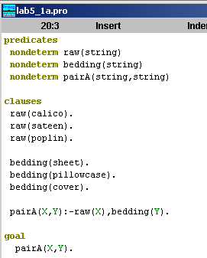
Пример выполнения:
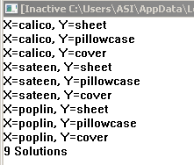
б) база знаний та же самая, покажем предикат для выполнения задания б):
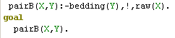
Пример выполнения:
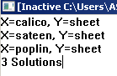
в) база знаний та же самая:
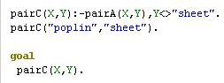
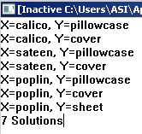

2. Написать программу проверки, что три заданных числа образуют арифметическую прогрессию.
Решение: Три числа будут образовывать арифметическую прогрессию, если выполняется одно из двух условий:
1) разность между первым и вторым равна разности между вторым и третьим (убывающая прогрессия), после этого условия ставим отсечение, так как второе можно уже не проверять;
2) разность между вторым и первым равна разности между третьим и вторым (возрастающая прогрессия).
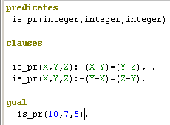
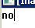
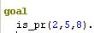

3. Найти частное от деления двух чисел, используя только операцию вычитания.

Решение:
В данном задании предполагается из делимого вычитать делитель, до тех пор делимое не станет меньше делителя. Ответом будет количество произведенных операций. Поясним на примере, пусть делимое 30, делитель 7:
30-7=23
23-7=16
16-7=9
9-7=2
Последний результат – 2 меньше 7, заканчиваем процесс, ответом будет 4 – количество произведенных вычитаний.
Наш основной предикат будет иметь три аргумента – два выходных и один для результата. Вспомогательный рекурсивный предикат будет иметь 4 аргумента – текущее делимое, делитель, аккумулятор для подсчета выполненных вычитаний и результат. Базу рекурсии пишем так: если текущее делимое меньше делителя, то переписать значение аккумулятора в результат (это достигается просто использованием одинаковых переменных в заголовке) и закончить процесс – отсечение в этом случае запрещает использовать вторую строку для согласования предиката. Шаг рекурсии – уменьшить значение делимого на величину делителя, увеличить значение аккумулятора на единицу, вызвать рекурсивно предикат с новыми аргументами.
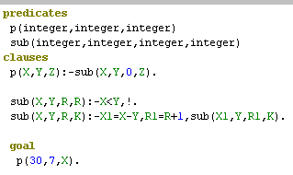
Пример выполнения:
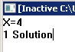
Лабораторная работа №6.
Работа со списками в Прологе.

6.1 Списки в Прологе.
В Прологе основным составным типом данных является список. Под списком понимается упорядоченная последовательность элементов произвольной длины. Список задается перечислением элементов списка через запятую в квадратных скобках, так, как показано в приведенных ниже примерах.
[1,2,3,4,5] – список целых чисел;
[“one”,”two”,”three”] – список строк;
[] – пустой список, не содержащий ни одного элемента.
Элементы списка могут быть любыми, в том числе и составными объектами. В частности, элементы списка сами могут быть списками.
В разделе описания доменов списки описываются следующим образом:
DOMAINS
<имя спискового домена>=<имя домена элементов списка>*
Звездочка после имени домена указывает на то, что мы описываем список, состоящий из объектов соответствующего типа.
Например:
listI = integer* /* список, элементы которого —
целые числа */
listR = real* /* список, состоящий из вещественных чисел */
listC = char* /* список символов */
listS = string* /* список, состоящий из строк */
listL = listI* /* список, элементами которого являются списки целых чисел */
Последнему примеру будут соответствовать списки вида:
[[1,2,4],[5],[3,-8,94],[]].
Можно дать рекурсивное определение списка следующим образом:
- пустой список ( [ ] ) является списком;
- структура вида [H|T] является списком, если H — первый элемент списка (или несколько первых элементов списка, перечисленных через запятую), а T — список, состоящий из оставшихся элементов исходного списка.
Чтобы организовать обработку списка, в соответствии с приведенным выше рекурсивным определением, достаточно задать предложение (правило или факт, определяющее, что нужно делать с пустым списком), которое будет базисом рекурсии, а также рекурсивное правило, устанавливающее порядок перехода от обработки всего непустого списка к обработке его хвоста. Иногда базис рекурсии записывается не для пустого, а для одно- или двухэлементного списка.

6.2 Алгоритмы обработки списков
В отличие от Haskell, Пролог практически не содержит встроенных предикатов для обработки списков. Приведем несколько базовых алгоритмов обработки списков на Прологе, которые можно использовать при выполнении лабораторной работы.
1. Вывод элементов списка на экран
Предикат, позволяющий распечатать список, можно задать следующим образом:
printlist ([ ]):- !. /*если список пустой, печать ничего не надо и работа должна быть остановлена – используем отсечение */
printlist ([H | T]):- write (H), nl, printlist (T). /*у непустого списка печатаем голову, затем рекурсивно вызываем наш предикат для печати хвоста списка*/

2. Вычисление длины списка
Создадим предикат, позволяющий вычислить длину списка, т.е. количество элементов в списке. Для решения этой задачи воспользуемся очевидным фактом, что в пустом списке элементов нет, а количество элементов непустого списка, представленного в виде объединения первого элемента и хвоста, равно количеству элементов хвоста, увеличенному на единицу. Запишем эту идею:
length([], 0). /* в пустом списке элементов нет */
length([_|T], L) :–
length(T, L_T), /* L_T — количество
элементов в хвосте */
L = L_T + 1. /* L — количество элементов
исходного списка */
Обратите внимание, что при переходе от всего списка к его хвосту нам не важно, чему равен первый элемент списка, поэтому мы используем анонимную переменную.
3. Поиск элемента в списке
Напишем предикат, позволяющий проверить принадлежность элемента списку. Предикат будет иметь два аргумента: первый — искомое значение, второй — список, в котором производится поиск. Построим данный предикат, опираясь на тот факт, что объект принадлежит списку, если он либо является первым элементом списка, либо элементом хвоста. Это может быть записано в виде двух предложений:
member(X,[X|_]). /* X — первый элемент списка */
member(X,[_|T]) :–
member(X,T). /* X принадлежит хвосту T*/
Заметим, что в первом случае (когда первый элемент списка совпадает с исходным элементом), нам не важно, какой у списка хвост, и можно в качестве хвоста указать анонимную переменную. Аналогично, во втором случае, если X принадлежит хвосту, нам не важно, какой элемент первый.
Описанный предикат можно использовать для решения сразу следующих задач: во-первых, конечно, для того, для чего мы его и создавали, т.е. для проверки, имеется ли в списке конкретное значение. Мы можем, например, поинтересоваться, принадлежит ли двойка списку [1, 2, 3]:
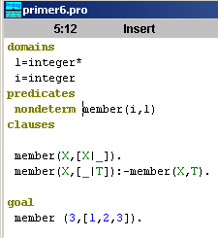
Получим, естественно, ответ: 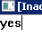
Подобным образом можно спросить, является ли число 4 элементом списка [1, 2, 3]:
member(4, [1, 2, 3]).
Ответом, конечно, будет «no».
Второй способ использования данного предиката — это получение по списку его элементов. Для этого нужно в качестве первого аргумента предиката указать свободную переменную. Например:
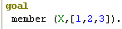
В качестве результата получим список всех элементов списка:
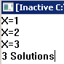
Если данный предикат планируется использовать только первым способом, то можно ускорить его работу, устранив поиск элемента в хвосте списка, если он уже найден в качестве первого элемента списка. Это можно сделать двумя способами.
Первый способ. Добавим в правило проверку на несовпадение первого элемента списка с искомым элементом, чтобы поиск элемента в хвосте списка производился только тогда, когда первый элемент списка не является искомым. Модифицированный предикат будет выглядеть следующим образом:
member2(X,[X|_]).
member2(X,[Y|T]):–
X<>Y, member2(X,T).
Эту модификацию предиката member нельзя использовать для получения всех элементов списка. Потому, что при попытке согласования подцели свободная переменная X будет сравниваться с неозначенной переменной Y. Получим сообщение об ошибке "Free variable in expression".
Второй способ. Добавим в факт отсечение, чтобы при нахождении элемента в голове списка, не производился дальнейший поиск в хвосте. Получим:
member3(X,[X|_]):–!.
member3(X,[_|T]):–
member3(X,T).
Хотя эта модификация предиката member более эффективна, чем исходная, ее можно использовать только для того, чтобы проверить, имеется ли в списке конкретное значение. Если мы попытаемся применить ее для получения всех элементов списка, подставив в качестве первого аргумента несвязанную переменную, то результатом будет только первый элемент списка. Отсечение не позволит нам получить оставшиеся элементы.
4. Объединение списков
Создадим предикат, позволяющий соединить два списка в один. Первые два аргумента предиката будут представлять соединяемые списки, а третий — результат объединения. Идея алгоритма будет состоять в последовательном отделении голов от первого списка, пока не получим пустого списка, и обратной «сборке» - присоединения по порядку ко второму списку последних отделенных голов первого списка. Базисом рекурсии будет факт, устанавливающий, что если присоединить к списку пустой список, в результате получим исходный список. Шагом рекурсии будет служить правило, определяющее, что для того, чтобы приписать элементы списка, состоящего из головы и хвоста, ко второму списку, нужно соединить хвост и второй список, а затем к результату приписать спереди первый элемент первого списка. Запишем решение:
conc([ ], L, L). /* при присоединении пустого списка
к списку L получим список L */
conc([H|T], L, [H|T1]) :–
conc(T,L,T1). /* голова объединенного списка совпадает с головой первого списка, а хвост есть результат объединения хвоста первого списка со вторым */
Этот предикат также можно применять для решения нескольких задач. Во-первых, для соединения списков. Например, если задать вопрос
conc([1, 2, 3], [4, 5], X)
то получим в результате
X= [1, 2, 3, 4, 5]
Во-вторых, для того, чтобы проверить, получится ли при объединении двух списков третий. Например, на вопрос:
conc([1, 2, 3], [4, 5], [1, 2, 5]).
ответом будет, конечно, «no».
В-третьих, можно использовать этот предикат для разбиения списка на подсписки. Например, если задать следующий вопрос:
conc([1, 2], Y, [1, 2, 3]).
то ответом будет Y=[3].
Аналогично, на вопрос
conc(X, [3], [1, 2, 3]).
получим ответ X=[1, 2].
И, наконец, можно спросить
conc(X, Y, [1, 2, 3]).
Получим четыре решения:
X=[], Y=[1, 2, 3]
X=[1], Y=[2, 3]
X=[1, 2], Y=[3]
X=[1, 2, 3], Y=[]
В-четвертых, можно использовать этот предикат для поиска элементов, находящихся левее и правее заданного элемента. Например, если нас интересует, какие элементы находятся левее и, соответственно, правее числа 2, можно задать следующий вопрос:
conc(L, [2|R], [1, 2, 3, 2, 4]).
Получим два решения:
L=[1], R=[3, 2, 4].
L=[1, 2, 3], R=[4]
В-пятых, на основе предиката conc можно создать предикат, находящий последний элемент списка:
last(L,X):–
conc(_,[X],L).
Конечно, этот предикат можно было написать и без использования предиката conc:
last2([X],X). /* единственный элемент списка является последним */
last2([_|L],X):–
last2(L,X). /* последний элемент любого списка совпадает
с последним элементом хвоста этого списка */
В-шестых, можно определить, используя conc, предикат, позволяющий проверить принадлежность элемента списку. При этом воспользуемся тем, что если элемент принадлежит списку, то список может быть разбит на два подсписка так, что искомый элемент является головой второго подсписка:
member4(X,L):–
conc(_,[X|_],L).
В-седьмых, используя предикат, позволяющий объединить списки, можно создать предикат, проверяющий по двум значениям и списку, являются ли эти значения соседними элементами списка. Предикат будет иметь три параметра: первые два — значения, третий —список.
Идея решения заключается в следующем. Если два элемента оказались соседними в списке, значит, этот список можно разложить на два подсписка, причем голова второго подсписка содержит два наших элемента в нужном порядке. Выглядеть это будет следующим образом:
neighbors(X,Y,L):–
conc(_,[X,Y|_],L). /* список L получается путем
объединения некоторого списка
со списком, голову которого
составляют элементы X и Y */
Обратите внимание, что этот предикат проверяет только наличие нужных значений в указанном порядке. Если нам неважен порядок, в котором два данных значения встречаются в некотором списке, то следует записать модификацию описанного выше предиката, которая будет проверять оба варианта размещения искомых элементов. Для этого достаточно, чтобы список раскладывался на два подсписка, причем голова второго подсписка содержала два наших элемента либо в прямом, либо в обратном порядке. Соответствующий программный код будет следующим:
neighbors2(X,Y,L):–
conc(_,[X,Y|_],L);
conc(_,[Y,X|_],L). /* список L получается
путем объединения некоторого
списка со списком, голову
которого составляют элементы X
и Y или элементы Y и X */

5. Получение элемента с заданным номером
Напишем предикат, позволяющий получать элемент списка по его номеру так же, как по номеру - индексу можно получать элемент массива в императивных языках программирования. Предикат будет трехаргументный: первый аргумент — исходный список, второй аргумент — номер элемента и третий — выходной аргумент, элемент списка, указанного в качестве первого аргумента предиката, имеющий номер, указанный в качестве второго аргумента. Проведем рекурсию по номеру элемента. В качестве базиса рекурсии запишем тот факт, что элементом с номером 1 является его голова. Шагом рекурсии сделаем правило, определяющее, что номер элемента в списке на единицу меньше, чем номер этого элемента в хвосте списка. Получим процедуру:
get_n([X|_],1,X).
get_n([_|L],N,Y):–
N1=N–1,
get_n(L,N1,Y).

6. Вычисление суммы элементов списка

Создадим предикат, позволяющий вычислять сумму элементов списка. Предикат будет иметь два аргумента – список и требуемую сумму. В качестве базиса рекурсии укажем факт, что сумма элементов пустого списку равна нулю. В шаге рекурсии опишем правило, прибавляющее голову списка к сумме хвоста списка.
sum([], 0). /* сумма элементов пустого списка равна
нулю */
sum([H|T], S) :–
sum(T, S1), /* вычислим S1 — сумму элементов хвоста */
S = S1 + H. /* тогда результат S есть сумма головы и S1*/
Достаточно часто требуется вычислить сумму не всех элементов, а только удовлетворяющих некоторому условию. Например, модифицируем предикат таким образом, чтобы он находил сумму элементов списка, кратных трем.
sum2([],0).
sum2([H|T],S):-
(H mod 3) =0,!,
sum(T,S1),
S = S1 + H.
sum2([_|T],S):-
sum(T,S).
Во втором предикате добавили проверку головы на кратность трем и поставили отсечение, благодаря которому третье правило будет вызываться только в случае, если голова списка не кратна трем. В этом случае искомая сумма будет совпадать с суммой хвоста списка, а значение головы списка нам не важно, используем анонимную переменную.
Другой вариант данного предиката можно написать, используя дополнительный аргумент - накопитель. В нем будем хранить уже насчитанную сумму. Начинаем с пустым накопителем. Переходя от вычисления суммы непустого списка к вычислению суммы элементов его хвоста, будем добавлять первый элемент к уже насчитанной сумме. Когда элементы списка будут исчерпаны (список опустеет), передадим "накопленную" сумму в качестве результата в третий аргумент. Запишем:
sum3([],S,S). /* список стал пустым, значит
в накопителе — сумма элементов
списка */
sum3([H|T],N,S) :–
N_T=H+N,
/* N_T — результат добавления к сумме,
находящейся в накопителе, первого
элемента списка */
sum3(T,N_T,S).
/* вызываем предикат от хвоста T и N_T */
Если нам нужно вызвать предикат от двух аргументов, а не от трех, то можно добавить вспомогательный предикат:
summa(L,S):–
sum3(L,0,S).
Последний вариант, в отличие от первого, реализует хвостовую рекурсию.
7.Удаление элемента из списка
Приведем пример предиката, удаляющего все вхождения заданного значения из списка. Предикат будет зависеть от трех параметров. Первый параметр будет соответствовать удаляемому списку, второй — исходному значению, а третий — результату удаления из первого параметра всех вхождений второго параметра. В качестве базиса рекурсии используем тот элементарный факт, что результатом удаления чего бы то ни было из пустого списка, окажется пустой список. Далее рассмотрим две ситуации. Если голова списка совпадает с удаляемым элементом – результатом должен быть список, полученный дальнейшим удалением элементов из хвоста. Иначе голова списка переписывается, а к хвосту снова применяется рекурсивный вызов.
delete_all(_,[],[]).
delete_all(X,[X|L],L1):–
delete_all (X,L,L1).
delete_all (X,[Y|L],[Y|L1]):–
X<>Y,
delete_all (X,L,L1).
Если же нам нужно удалить не все вхождения определенного значения в список, а только первое, то следует немного изменить вышеописанную процедуру. Это можно сделать, заменив в первом правиле рекурсивный вызов предиката отсечением. В этом случае, пока первый элемент списка не окажется удаляемым, мы будем переходить к рассмотрению хвоста.
delete_one(_,[],[]).
delete_one(X,[X|L],L):–!.
delete_one(X,[Y|L],[Y|L1]):–
delete_one(X,L,L1).

8. Нахождение максимального элемента списка
Создадим предикат, находящий максимальный элемент списка. Предикат будет иметь два аргумента – список и результат, максимальный элемент. Базис рекурсии запишем не для пустого, а для одноэлементного списка – результат будет равен единственному элементу списка. Правило, соответствующее шагу рекурсии, будет сравнивать голову списка и максимальный элемент хвоста, и выбирать из них наибольший с помощью предиката max, описанному в разделе 5.2 . Процедура выглядит так:
max_list([X],X). /* единственный элемент списка является максимальным */
max_list([H|T],M):–
max_list(T,M_T), /* M_T — максимальный элемент хвоста */
max(H,M_T,M). /* M — максимум из M_T и первого элемента
исходного списка */
Аналогично, процедура для нахождения минимального элемента будет выглядеть так:
min_list([X],X).
min_list([H|T],M):–
min_list(T,M_T),
min(H,M_T,M).
Последний предикат min для нахождения минимального значения из двух элементов предлагаем читателю написать самостоятельно.

6.3 Алгоритмы сортировки
Под сортировкой обычно понимают расстановку элементов в некотором порядке. Для определенности мы будем упорядочивать элементы списков по неубыванию. То есть, если сравнить любые два соседних элемента списка, то следующий должен быть не меньше предыдущего. Рассмотрим наиболее известные методы сортировки и особенности их реализации в Прологе. Начнем с наиболее известного "пузырькового" способа сортировки. Его еще называют методом прямого обмена или методом простого обмена.
Пузырьковая сортировка
Идея этого метода заключается в следующем. На каждом шаге сравниваются два соседних элемента списка. Если оказывается, что они стоят неправильно, то есть предыдущий элемент меньше следующего, то они меняются местами. Этот процесс продолжаем до тех пор, пока есть пары соседних элементов, расположенные в неправильном порядке. Это и будет означать, что список отсортирован. Аналогия с пузырьком вызвана тем, что при каждом проходе минимальные элементы как бы "всплывают" к началу списка.
Реализуем пузырьковую сортировку с помощью двух предикатов. Первый, назовем его permutation, будет сравнивать два первых элемента списка и в случае, если первый окажется больше второго, менять их местами. Если же первая пара расположена в правильном порядке, этот предикат будет переходить к рассмотрению хвоста. Фактически, этот предикат будет осуществлять один проход по списку и переставлять максимальный элемент в конец списка. Основной предикат bubble будет вызывать вспомогательный предикат permutation до тех пор, пока весь список не будет отсортирован.
permutation([X,Y|T],[Y,X|T]):–
X>Y,!.
/* переставляем первые два
элемента, если первый больше
второго */
permutation([X|T],[X|T1]):–
permutation(T,T1).
/* иначе оставляем первый элемент на месте и переходим к перестановкам в хвосте*/
bubble(L,L1):–
permutation(L,LL), /* вызываем предикат для одного прохождения по списку */
!,
bubble(LL,L1). /* пытаемся еще раз отсортировать
полученный список */
bubble(L,L). /* если перестановок не было, значит список
отсортирован */
Первое правило bubble работает только до тех пор, пока есть хотя бы пара элементов списка, расположенных в неправильном порядке. Как только такие элементы закончились, предикат permutation терпит неудачу, а bubble переходит от правила к факту и возвращает в качестве второго аргумента отсортированный список.
Сортировка вставкой
Теперь рассмотрим сортировку вставкой. Она основана на том, что если хвост списка уже отсортирован, то достаточно поставить первый элемент списка на нужное место в хвосте, и весь список будет отсортирован. Для реализации этой идеи создадим два предиката. Задача предиката insert — вставить значение (голову исходного списка) в уже отсортированный список (хвост исходного списка), так чтобы он остался упорядоченным. Его первым аргументом будет вставляемое значение, вторым — отсортированный список, третьим — список, полученный вставкой первого аргумента в нужное место второго аргумента так, чтобы не нарушить порядок. Предикат ins_sort, собственно, и будет организовывать сортировку исходного списка методом вставок. В качестве первого аргумента ему дают произвольный список, который нужно отсортировать. Вторым аргументом он возвращает список, состоящий из элементов исходного списка, стоящих в правильном порядке.
ins_sort([ ],[ ]). /* отсортированный пустой список
остается пустым списком */
ins_sort([H|T],L):–
ins_sort(T,T_Sort),
/* T — хвост исходного списка,
T_Sort — отсортированный хвост
исходного списка */
insert(H,T_Sort,L).
/* вставляем H (первый элемент
исходного списка)в отсортированный хвост T_Sort,
получаем окончательный результат L */
insert(X,[],[X]). /* при вставке любого значения в пустой
список, получаем одноэлементный
список */
insert(X,[H|T],[H|T1]):–
X>H,!, /* если вставляемое значение
больше головы списка, значит
его нужно вставлять в хвост */
insert(X,T,T1).
/* вставляем X в хвост T,
в результате получаем
список T1 */
insert(X,T,[X|T]). /* это предложение (за счет отсечения
в предыдущем правиле) выполняется,
только если вставляемое значение
не больше головы списка T, значит,
добавляем его первым элементом
в список T */
Сортировка выбором
Идея алгоритма сортировки выбором состоит в следующем. В списке находим минимальный элемент (используя предикат min_list, который описан в предыдущей главе). Удаляем его из списка (с помощью предиката delete_one, рассмотренного также в предыдущей главе). Оставшийся список сортируем. Приписываем минимальный элемент в качестве головы к отсортированному списку. Так как этот элемент был меньше всех элементов исходного списка, он будет меньше всех элементов отсортированного списка. Запишем процедуру:
choice([ ],[ ]). /* отсортированный пустой список
остается пустым списком */
choice(L,[X|T]):– /* приписываем X (минимальный элемент
списка L) к отсортированному
списку T */
min_list(L,X), /* X — минимальный элемент
списка L */
delete_one(X,L,L1),
/* L1 — результат удаления
первого вхождения
элемента X из списка L */
choice(L1,T). /* сортируем список L1,
результат обозначаем T */
Быстрая сортировка
Идея метода заключается в следующем. Выбирается некоторый "барьерный" элемент, относительно которого мы разбиваем исходный список на два подсписка. В один мы помещаем элементы, меньшие барьерного элемента, во второй — большие либо равные. Каждый из этих списков мы сортируем тем же способом, после чего приписываем к списку тех элементов, которые меньше барьерного, вначале сам барьерный элемент, а затем — список элементов не меньших барьерного. В итоге получаем список, состоящий из элементов, стоящих в правильном порядке.
Вспомогательный предикат partition будет отвечать за разбиение списка на два подсписка. У него будет четыре аргумента. Первые два элемента — входные: первый — исходный список, второй — барьерный элемент. Третий и четвертый элементы — выходные, соответственно, список элементов исходного списка, которые меньше барьерного, и список, состоящий из элементов, которые не меньше барьерного элемента.
Непосредственно сама сортировка будет осуществляться с помощью предиката quick_sort. Он будет состоять из двух предложений. Правило будет осуществлять с помощью предиката partition разделение непустого списка на два подсписка, затем сортировать каждый из этих подсписков рекурсивным вызовом себя самого, после чего, используя предикат conc (см. раздел 6.2), сопоставляет второму аргументу список, получаемый объединением отсортированного первого подсписка и списка, сконструированного из барьерного элемента (головы исходного списка) и отсортированного второго подсписка. Запишем это:
quick_sort([],[]). /* отсортированный пустой список
остается пустым списком */
quick_sort([H|T],O):–
partition(T,H,L,G),
/* делим список T на L (список
элементов меньших барьерного
элемента H) и G (список
элементов не меньших H) */
quick_sort(L,L_s),
/* список L_s — результат
упорядочивания элементов
списка L */
quick_sort(G,G_s),
/* аналогично, список G_s —
результат упорядочивания
элементов списка G */
conc(L_s,[H|G_s],O).
/* соединяем список L_s со
списком, у которого голова H,
а хвост G_s, результат
обозначаем O */
partition([],_,[],[]). /* как бы мы ни делили элементы
пустого списка, ничего кроме
пустых списков не получим */
partition([X|T],Y,[X|T1],Bs):–
X<Y,!,
partition(T,Y,T1,Bs).
/* если элемент X меньше барьерного
элемента Y, то мы добавляем его
в третий аргумент */
partition([X|T],Y,T1,[X|Bs]):–
partition(T,Y,T1,Bs).
/* в противном случае дописываем
его в четвертый аргумент */

Задания на лабораторную работу
Вариант 1.
1. Вставить список l1 после k-го элемента списка l.
2. Применить быструю сортировку к n последним элементам списка, состоящего из атомов.

Вариант 2.
- Удалить m элементов списка l, следующих после k-го элемента l.
- Применить сортировку пузырьком к тем элементам списка списков атомов, первый элемент которых больше заданного числа n.

Вариант 3.
- Заменить k-й элемент списка l списком l1. l - список, элементами которого являются списки.
- Применить сортировку выбором к элементам списка чисел, стоящих до первого вхождения максимального элемента.

Вариант 4.
1. Обратить отрезок списка l между k1-ым и k2-ым его элементами. l - список, элементами которого являются атомы.
2. Применить сортировку вставкой к тем элементам списка списков, длина которых превышает 3.

Вариант 5.
- Обратить данный список l, удалив из него элементы, совпадающие с первым элементом списка l. l - список, элементами которого являются списки.
- Применить быструю сортировку к списку простых числовых списков по минимальному элементу.(сами списки –элементы не сортировать)
((8 5) (5 4 1) (3 2) (2 6)) -> ((5 4 1) (3 2) (2 6) (8 5))

Вариант 6.
1. Удалить из простого числового списка все четные элементы, идущие до первого нечетного, и все четные после последнего нечетного.
(2 8 7 3 2 4 7 9 1 4) -> (7 3 2 4 7 9 1)
2. Применить сортировку обменом (пузырьком) к списку простых числовых списков по их сумме. (сами подсписки не сортировать)

Вариант 7.
- Удалить из списка l все подсписки, длины которых равны их порядковым номерам в l. Например, в случае l =[ [a], [b], [c, d ,e]]), необходимо удалить подсписки [a] и [c, d ,e].
- Применить сортировку выбором к тем подспискам списка простых числовых списков, которые не содержат нечетных элементов.

Вариант 8.
- l - список, элементами которого являются списки. Возвратить позицию того элемента списка l, который содержит наибольшее число, при условии что числа в списках не повторяются.
- Применить быструю сортировку к подспискам списка простых числовых списков, стоящих на четных местах.

Вариант 9.
1. l1, l2 - списки, элементами которых являются атомы. Выяснить, содержит ли список l1 все элементы из списка l2 (только одно вхождение).
2. Применить сортировку выбором к элементам простого числового списка, начиная с k-го индекса и заканчивая m-ым.

Вариант 10.
1. l - список, элементами которого являются числа в диапазоне от 0 до 9. Подсчитать число, получающееся по следующему правилу: если l = [ 5, 1, 2, 6], то число = 5*1000 + 1*100 + 2*10 + 6 = 5126.
2. Применить сортировку вставкой к первым n элементам простого списка.

Пример выполнения.
1. l1, l2 - списки, элементами которых являются атомы. Заменить элементами второго списка элементы первого, начиная с элемента первого списка, совпавшего с первым элементом второго. Если первый элемент второго списка отсутствует в первом, присоединить второй в конец первого.
[1,2,3,4,5,6] [4,3,8,7] -> [1,2,3,4,3,8,7]
Решение.
Основной предикат будет иметь три аргумента – два входных списка и результат. Вспомогательный рекурсивный предикат будет иметь такие же аргументы. Во-первых, опишем случай, когда первый аргумент есть пустой список – тогда результат есть просто второй список. Во-вторых, если голова первого списка совпадает с головой второго, нам нужно выдать в качестве результата второй список и закончить работу – используем отсечение, при этом хвост первого списка нас не интересует – опишем его анонимной переменной. И, наконец, шаг рекурсии – если головы списков не совпали, то нужно найти список - результат для хвоста первого списка и слить голову первого списка с этим результатом – для слияния списков использована функция conc, рассмотренная в разделе 6.2.
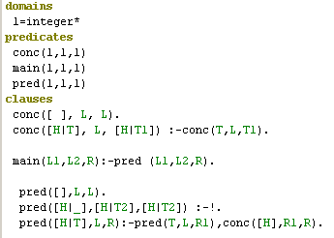
Можно написать и короче последнюю строку, без использования предиката conc, который использовался только для пояснения получения результата:
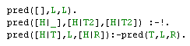
Пример выполнения:
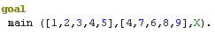
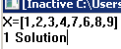
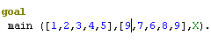
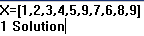

2. Применить быструю сортировку к подспискам, содержащим заданное число.
Решение.
Основной предикат должен содержать три аргумента – исходный список, заданное число и список – результат. В базе рекурсии для пустого списка укажем, что результатом является пустой список, при этом второй аргумент объявим как анонимную переменную.
Далее проверяем наличие заданного элемента в подсписке-голове с помощью предиката member и применяем быструю сортировку к подсписку, если предикат member был согласован. Иначе переписываем подсписок в результат без сортировки (при этом заданное число можно объявить анонимной переменной). И в обоих случаях вызываем рекурсивно обработку хвоста списка. Вспомогательные предикаты для сортировки и проверки принадлежности элемента списку были описаны выше.
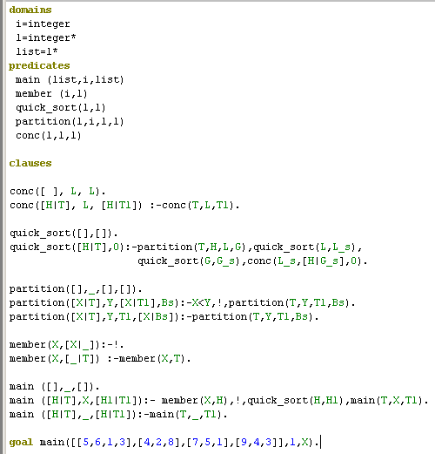
Пример выполнения:

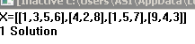

Лабораторная работа № 7.
Решение логических задач на Прологе.

Язык Пролог позволяет очень легко создавать программы для решения различных логических задач. Рассмотрим несколько примеров таких задач. Например, распространенным типом являются задачи на нахождение взаимно-однозначного соответствия между конечными множествами объектов. Классическим примером является так называемая задача (или загадка) Эйнштейна, её решение даже приводится в некоторых версиях Пролога в библиотеке примеров. Условие задачи заключается в следующем:
Есть 5 домов каждый разного цвета. В каждом доме живет по одному человеку отличной друг от друга национальности. Каждый жилец пьет только один определенный напиток, курит определенную марку сигарет и держит определенное животное. Никто из 5 человек не пьет одинаковые с другими напитки, не курит одинаковые сигареты и не держит одинаковое животное.

Дополнительные условия:
* Норвежец живет в первом доме
* Англичанин живет в красном доме
* Швед держит собаку
* Датчанин пьет чай
* Зеленый дом стоит слева от белого и они стоят рядом.
* Жилец зеленого дома пьет кофе
* Человек, который курит Pall Mall, держит птицу
* Жилец из среднего дома пьет молоко
* Жилец из желтого дома курит Dunhill
* Курильщик Marlboro живет около того, кто держит кошку
* Человек, который содержит лошадь, живет около того, кто курит Dunhill
* Курильщик сигарет Winfield пьет пиво
* Норвежец живет около голубого дома
* Немец курит Rothmans
* Курильщик Marlboro живет по соседству с человеком, который пьет воду

Вопрос: кому принадлежит рыба?
Для решения нам понадобятся вспомогательные предикаты для работы со списками, описанные в предыдущем разделе – предикат member проверки принадлежности элемента списку, предикаты neighbors и neighbors2 – проверки, являются ли два элемента в списке соседними (neighbors2 – проверка, что первый заданный элемент стоит в списке перед вторым) и предикат get_n, который мы будем использовать для проверки того, что заданный элемент стоит на заданном месте. Вот описание в программе вспомогательных предикатов, обратите внимание на версию предиката member без отсечения, позволяющего получать все варианты списков с заданным элементом:
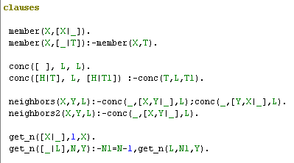
Дом мы будем представлять как список списков из 5 элементов, по одному на каждый атрибут: национальность хозяина, домашний питомец, марка сигарет, напиток и цвет дома, соответственно. Всего домов 5, потому решение будем искать среди списков длины 5. Получить нам надо строку –имя хозяина рыбки, поэтому основной предикат и будет иметь единственный аргумент X – строку, куда запишем ответ. Вот непосредственно код:

einstein(X) :-L=[_,_,_,_,_], /* заведем пока пустой список из 5 элементов для решения*/
get_n(L,1, [norwegian,_,_,_,_]),
/* Норвежец живет в первом доме*/
member([englishman,_,_,_,red], L),
/* Англичанин живет в красном доме */
member([swede,dog,_,_,_], L),
/* Швед держит собаку*/
member([dane,_,_,tea,_], L),
/* Датчанин пьет чай */
neighbors2([_,_,_,_,green], [_,_,_,_,white], L),
/* Зеленый дом стоит слева от белого и они стоят рядом.*/
member([_,_,_,coffee,green], L),
/* Жилец зеленого дома пьет кофе */
member([_,bird,pallmall,_,_], L),
/* Человек, который курит Pall Mall, держит птицу */
get_n(L, 3, [_,_,_,milk,_]),
/* Жилец из среднего дома пьет молоко */
member([_,_,dunhill,_,yellow], L),
/* Жилец из желтого дома курит Dunhill */
neighbors([_,_,marlboro,_,_], [_,cat,_,_,_], L),
/* Курильщик Marlboro живет около того, кто держит кошку */
neighbors([_,horse,_,_,_], [_,_,dunhill,_,_], L),
/* Человек, который содержит лошадь, живет около того, кто курит Dunhill */
member([_,_,winfield,beer,_], L),
/* Курильщик сигарет Winfield пьет пиво */
neighbors([norwegian,_,_,_,_], [_,_,_,_,blue], L),
/* Норвежец живет около голубого дома */
member([german,_,rothmans,_,_], L),
/* Немец курит Rothmans */
neighbors([_,_,marlboro,_,_], [_,_,_,water,_], L),
/* Курильщик Marlboro живет по соседству с человеком, который пьет воду */
member([X,fish,_,_,_],L).
/* и наконец, есть X, который держит рыбу*/
На рисунке приведен код для простоты без комментариев и запрос:
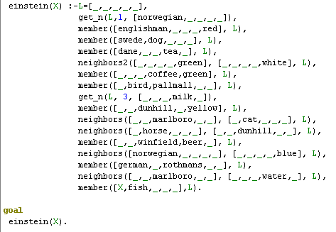
Результат:
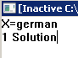
При желании можно вывести в запросе и полное распределение объектов. Проблемы могут возникнуть здесь также в верном описании типов предикатов, так как мы работаем со списками сложной структуры, поэтому приведем еще начало программы – описание всех предикатов:
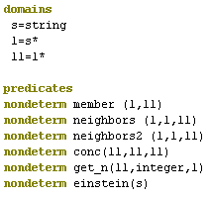
Заметим, что здесь наглядно проявляется декларативность языка Пролог – основная программа содержит непосредственно сами условия задачи, а механизм решения обеспечивается компилятором Пролога и не требует от программиста никаких усилий.
Разумеется, это не единственный способ решения логических задач на Прологе, можно решать такие задачи и без использования списков. Например, разберем следующую задачу:
Четыре юных филателиста: Митя, Толя, Петя и Саша - купили почтовые марки. Каждый из них покупал марки только одной страны, причем двое из них купили российские марки, один - болгарские и один - чешские. Известно, что Митя и Толя купили марки двух разных стран. Марки разных стран купили Митя с Сашей, Петя с Сашей, Петя и Митя и Толя с Сашей. Кроме того, известно, что Митя купил не болгарские марки. Кто какие марки купил?
В данной задаче введем предикат mark для задания фактов и видах марок, предикат ident для описания, что есть два вида одинаковых марок. Основной предикат solution будет иметь 4 аргумента, при этом первый будет соответствовать маркам, которые купил Митя, второй - Толя, третий – Петя и четвертый – Саша.
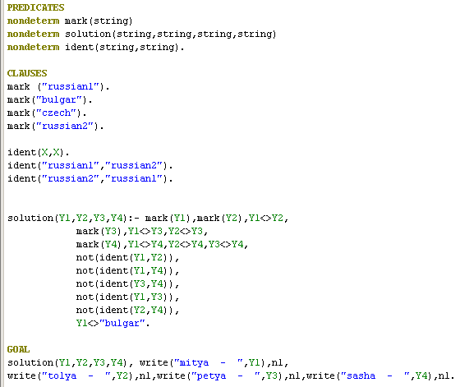
Условия вида Y1<>Y2 означают, что все мальчики купили марки разных государств (русские мы обозначили как russian1 и russian2), а условия вида not(ident(Y1,Y2)) означают, что два мальчика купили марки разных стран.
Результат:
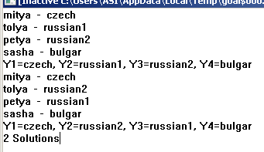
Два варианта ответа появились потому, что мы русские марки обозначили двумя разными константами, с учетом этого факта видно, что ответы совпадают.

Задания на лабораторную работу
Вариант 1.
- Смит, Джонс и Робинсон работают в одной поездной бригаде: машинистом, кондуктором и кочегаром. Профессии их названы не обязательно в том же порядке, что и фамилии. В поезде, который обслуживает бригада, едут трое пассажиров с теми же фамилиями. Для того, чтобы отличить пассажиров от персонала, будем добавлять перед их фамилиями уважительное "мистер".
Известно следующее:
1. Мистер Робинсон живет в Лос-Анджелесе.
2. Кондуктор живет в Омахе.
3. Мистер Джонс давно позабыл всю алгебру, которой его учили в колледже.
4. Пассажир - однофамилец кондуктора - живет в Чикаго.
5. Кондуктор и один из пассажиров, известный математик, ходят в одну церковь.
6. Смит всегда выигрывает у кочегара, когда им случается встречаться за партией в биллиард.
Как фамилия машиниста?

- Однажды в Артеке за круглым столом оказалось пятеро ребят из Москвы, Санкт-Петербурга, Новгорода, Перми, Томска: Денис, Игорь, Иван, Алеша, Сергей. Москвич сидел между томичем и Сергеем, санкт-петербуржец - между Денисом и Игорем, а напротив него сидел пермяк и Иван. Алеша ни разу не был в Санкт-Петербурге, а Денис не бывал в Москве и Томске, а томич с Игорем регулярно переписываются. Определите, кто в каком городе живет каждый из ребят.

Вариант 2.
- Однажды три профессора, профессор Иванов, профессор Петров и профессор Сидоров, сидели в небольшом кафе и разговорились с местным персоналом. Оказалось, что бармен, официант и повар - однофамильцы профессоров (будем их называть просто Иванов, Петров и Сидоров без титула). Кроме того, выяснилось, что:
1. Профессор Иванов живет на проспекте Культуры.
2. Профессор, который является однофамильцем официанта, живет на Рижской улице.
3. Зарплата проф. Петрова - 35 тысяч.
4. Официант живет на улице Заречной.
5. Сидоров на прошлой неделе обыграл повара в карты.
6. Зарплата профессора, который живет рядом с официантом, ровно в три раза больше зарплаты официанта.

Как зовут бармена?
- Аркадий, Борис, Николай и Владимир развлекались перетягиванием каната. Борис мог перетянуть Аркадия и Николая, вместе взятых. Если с одной стороны становились Борис и Аркадий, а с другой - Николай и Владимир, то ни та, ни другая пара не могла перетянуть канат на свою сторону. Но если Николай и Аркадий менялись местами, Владимир и Аркадий легко побеждали противников.
Кто из них был самый сильный, кто занимал второе место, кто третье, кто самый слабый?

Вариант 3.
- Известно, что один из трёх знаменитых в Чикаго гангстеров, клички которых Арчи, Босс и Весли, украл портфель с крупной суммой денег. На допросе каждый из них сделал три заявления.
Арчи: 1. Я не брал портфель. 2. В день кражи я уезжал из Чикаго. 3. Портфель украл Весли.
Босс: 1. Портфель украл Весли. 2. Если б я и взял его, то не сознался бы. 3. У меня и так много денег.
Весли: 1. Я не брал портфель. 2. Я давно ищу хороший портфель. 3. Арчи прав, он уезжал из Чикаго.
В ходе следствия выяснилось, что у каждого из трёх заявлений два верных, а одно нет. Кто украл портфель?
- На улице, встав в кружок, беседует четыре девочки: Аня, Валя, Надя, Галя. Девочка в зеленом платье – не Аня и не Валя - стоит между девочкой в голубом платье и Галей. Девочка в белом платье стоит между девочкой в розовом платье и Валей. Какого цвета платье у каждой из девочек?

Вариант 4.
- Один раз на стройке пропали кирпичи. Прораб, возмущённый тем, что кирпичи пропали без его ведома, решил выяснить кто же решился на такой дерзкий поступок. Выяснилось, что кирпичи могли украсть или монтажник Выпивайко или крановщик Наливайко или маляр Закусывайко. Прораб, с редкой фамилией Иванов, выяснил, что укравший кирпичи был левша. Каждый из трёх подозреваемых сделал по два утверждения:

Выпивайко: Я не левша. Я не брал кирпичи.
Наливайко: Я левша. Я не брал кирпичи.
Закусывайко: Я не левша. Левша брал кирпичи.
Прораб обнаружил, что двое из подозреваемых сказали правду и только один из подозреваемых не был левшой. Прораб Иванов конечно сразу выяснил кто украл кирпичи и в наказание послал его в магазин за различными напитками для празднования этого факта. Кому же пришлось бежать в магазин?

- Три друга заняли первое, второе, третье места в соревнованиях универсиады. Друзья разной национальности, зовут их по-разному, и любят они разные виды спорта. Майкл предпочитает баскетбол и играет лучше, чем американец. Израильтянин Саймон играет лучше теннисиста. Игрок в крикет занял первое место. Кто является австралийцем? Каким спортом увлекается Ричард?

Вариант 5.
- На заводе работали три друга: слесарь, токарь и сварщик. Их фамилии Борисов, Иванов и Семенов. У слесаря нет ни братьев, ни сестер. Он самый младший из друзей. Семенов, женатый на сестре Борисова, старше токаря. Назвать фамилии слесаря, токаря и сварщика.
- Воронов, Павлов, Левицкий и Сахаров – четыре талантливых молодых человека. Один из них танцор, другой художник, третий-певец, а четвертый-писатель. О них известно следующее: Воронов и Левицкий сидели в зале консерватории в тот вечер, когда певец дебютировал в сольном концерте. Павлов и писатель вместе позировали художнику. Писатель написал биографическую повесть о Сахарове и собирается написать о Воронове. Воронов никогда не слышал о Левицком. Кто чем занимается?

Вариант 6.
- У четырех школьников следующие имена: Петр, Андрей, Федор и Иван. Фамилии: Петров, Андреев, Федоров, Иванов. Ни у кого из них собственные имя и фамилия не одинаковые. У Андреева имя не Иван. Имя школьника с фамилией Федоров - фамилия (почти) школьника, чье имя фамилия Петра. Определите фамилии и имена школьников.
2) Четыре супружеские пары обедали вместе. После десерта Диана выкурила три сигареты, Елизабет - две, Николь - четыре и Мод - одну сигарету. Симон выкурил столько, сколько и его жена, Пьер - вдвое больше своей жены, Луи - в три раза больше своей жены и Кристиан - в 4 раза больше своей жены.
Если все присутствующие выкурили вместе 32 сигареты, то не могли бы вы сказать, как зовут жену Луи?

Вариант 7.
- В кафе зашли Лида, Аня, Настя, Оля. Перед стойкой стоят 4 стула: синий, зеленый, красный, желтый. Синий стоит около красного и того, на который сядет Оля. Желтый стул стоит с краю. Оля не сядет на зеленый стул. Настя сядет только между Лидой и синим стулом. Выясните, на каких стульях будут сидеть девушки. Укажите имена девушек, в каком порядке они сели на красный, зеленый, синий и желтый стул соответственно.
- В семье 4 ребенка. Младшему 5, старшему 15 лет. Двум другим 8 и 13 лет. Имена детей: Боря, Галя, Вера и Аня. Какой возраст каждого ребенка, если одна девочка ходит в детский сад. Аня старше Бори. Сумма лет Ани и Веры делится на 3.

Вариант 8.
- Трое юношей: Коля, Дима и Юра влюблены в трех девушек: Аню, Лену, Вику. Но эта любовь без взаимности. Коля любит девушку, влюбленную в юношу, который любит Лену. Дима любит девушку, влюбленную в юношу, который любит Вику. Лена не любит Юру. Определите предпочтения юношей и девушек.
- Три подруги вышли в белом, зеленом и синем платьях и туфлях. Известно, что только у Ани цвета платья и туфлей совпадали. Ни туфли, ни платье Вали не были белыми. Наташа была в зеленых туфлях. Определить цвета платья и туфель на каждой из подруг.

Вариант 9.
- В бутылке, стакане, кувшине и банке находятся молоко, лимонад, квас и вода. Известно, что вода и молоко не в бутылке, сосуд с лимонадом находится между кувшином и сосудом с квасом, в банке - не лимонад и не вода. Стакан находится около банки и сосуда с молоком. Как распределены эти жидкости по сосудам.
2. Джон, Дик и Роджер - цирковые клоуны. Во время отпуска они зарабатывают, как могут - каждый из них владеет двумя профессиями из шести: писатель, трубач, водитель грузовика, игрок в гольф, парикмахер, инженер. Сможете ли вы определить, кто какими профессиями владеет, если:
- Водитель грузовика ухаживает за сестрой игрока в гольф.
- Трубач и инженер посещают школу верховой езды вместе с Джоном.
- Водитель грузовика насмехается над длинными ногами трубача.
- Дик получил от инженера в подарок коробку шоколадных конфет.
- Игрок в гольф купил подержанную машину у писателя.
- Роджер съедает пиццу быстрее, чем Дик и игрок в гольф.

Вариант 10.
- Три девочки Маша, Рита, Лена пошли гулять. На улице было жарко, и они купили мороженое «Белка», «Стрелка», «Гагара». Какое мороженое купила каждая из девочек, если Лена купила не «Белку» и не «Гагару», а Рита – не «Гагару».
- Три сестры: Полли, Сара и Ада. Они приехали из деревни в большой город учиться. Одна сестра стала строителем, одна архитектором, а третья поваром. Позже все сестры вышли замуж. Одного мужа звали господин Адамсон, второго просто Педро, а третьего величали доктором Смитом. Ни у кого в семьях не совпали первые буквы профессии, имени мужа и жены. (Сара не стала строителем и ее муж не Смит). Жена Педро не строитель. Как зовут жену доктора?

Пример выполнения работы.

1. На донорском пункте работали Джеймс, Генри и Томас. Один был вампиром, другой - оборотнем, третий - лишь маньяком.
Сыщик из Скотланд-Ярда расследуя дело, опросил всех троих. Вот что он услышал:
ДЖЕЙМС: "Генри - вампир"
ГЕНРИ: "Либо Джеймс, либо Томас - оборотень"
ТОМАС: "На самом деле вампир - Джеймс!"
Солгал только оборотень, а остальные говорили правду. Но полицию интересовал только маньяк, которого и арестовали.
Кого же арестовала полиция?
Решение.
Будем искать решение с помощью предиката solution с тремя аргументами – первый соответствует виду Джеймса, второй Генри и третий – Томаса.
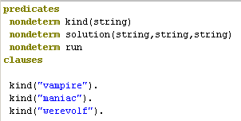
Сначала запишем в решение все возможные варианты с учетом того, что виды не совпадают:
solution(X,Y,Z):-kind(X),kind(Y),kind(Z),X<>Y,X<>Z,Y<>Z,
Теперь рассуждаем следующим образом – пусть Джеймс и Генри сказали правду, а соврал Томас, тогда добавим условия:
solution(X,Y,Z):-kind(X),kind(Y),kind(Z),X<>Y,X<>Z,Y<>Z,
Y="vampire", /*Джеймс сказал правду, что Генри вампир*/
X="werevolf", /*Генри сказал правду, что Джеймс оборотень…*/
X<>"vampire", /*Томас соврал, что Джеймс вампир*/
Z="werevolf"; /*совравший является оборотнем, значит Томас оборотень*/
kind(X),kind(Y),kind(Z),X<>Y,X<>Z,Y<>Z,
Y="vampire",
Z="werevolf", /*или Генри сказал правду, что Томас оборотень*/
X<>"vampire",
Z="werevolf".
Два варианта нам пришлось написать для реализации дизъюнкции в утверждении Генри.
Далее возможен второй вариант – врал Генри, соответствующие условия будут:
solution(X,Y,Z):-kind(X),kind(Y),kind(Z),X<>Y,X<>Z,Y<>Z,
Y="vampire",
X<>"werevolf",Z<>"werevolf",
X="vampire",
Y="werevolf".
Поскольку здесь отрицание дизъюнкции, правило получилось короче. И, наконец, последний вариант – врал Томас:
solution(X,Y,Z):-kind(X),kind(Y),kind(Z),X<>Y,X<>Z,Y<>Z,
Y<>"vampire",
X="werevolf",
X="vampire",
X="werevolf";
kind(X),kind(Y),kind(Z),X<>Y,X<>Z,Y<>Z,
Y<>"vampire",
Z="werevolf",
X="vampire",
X="werevolf".

Для ответа непосредственно на вопрос задачи, напишем последний предикат:
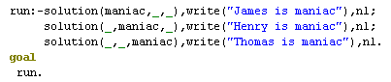
И получаем решение:
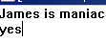
2. В семье пять человек: муж, жена, их сын, сестра мужа и отец жены. Их профессии - инженер, юрист, слесарь, учитель и экономист. Известно, что юрист и учитель - не кровные родственники. Слесарь младше экономиста, и оба играют в футбол за сборную своего завода. Инженер моложе учителя, но старше жены своего брата. Назовите профессии каждого.
Решение. Опишем предикаты для названий родственников и их профессий в виде фактов.

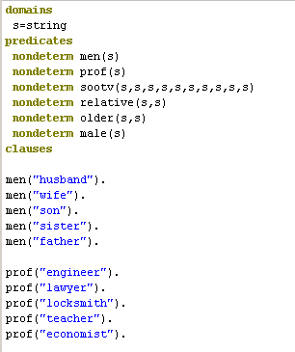
Далее, начинаем составлять соответствие, пусть переменные вида 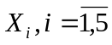означают профессии, а 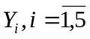 - родственников. Одну из этих категорий можно задать в виде констант – присвоить им значения. Поскольку в задаче говорится об отношениях людей с определенными профессиями, то профессии и зададим как константы. На этом этапе можно убрать факты prof, они нам не понадобятся. Введены факты prof были для того, чтобы показать, с чего надо начинать решать подобные задачи. Впрочем, наличие этих фактов нам никак не помешает. Итак, начинаем писать основной предикат:

sootv(X1,Y1,X2,Y2,X3,Y3,X4,Y4,X5,Y5):-X1="engineer",X2="lawyer",X3="locksmith",X4="teacher",X5="economist",

Далее, другую категорию – родственников формируем с помощью фактов men, указывая, что у всех людей разная профессия:
sootv(X1,Y1,X2,Y2,X3,Y3,X4,Y4,X5,Y5):- X1="engineer",X2="lawyer",X3="locksmith",X4="teacher",X5="economist", men(Y1),men(Y2),men(Y3),men(Y4),men(Y5),Y1<>Y2,Y1<>Y3,Y1<>Y4, Y1<>Y5,Y2<>Y3,Y2<>Y4,Y2<>Y5,Y3<>Y4,
Y3<>Y5,Y4<>Y5,
Если запустить программу на этом этапе, у нас будет 120 вариантов решения, так как мы еще не указали дополнительных условий. Начинаем внимательно читать условия задачи: «Известно, что юрист и учитель - не кровные родственники». Добавим новый предикат для кровных родственников – relative. Очевидно, кровными родственниками будут являться пары муж-сын, жена-сын, муж-сестра и жена-отец.
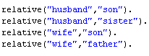
Юрист у нас является родственником по имени Y2, а учитель – Y4. Добавляем в предикат sootv условия
not(relative(Y2,Y4)), not(relative(Y4,Y2)),
Заметьте, что добавить надо именно два условия, либо обойтись , например, одним первым условием, но тогда придется в предикате relative добавить строку вида
relative(X,Y):-relative(Y,X).
для учета всех пар кровных родственников.
Далее идет достаточно сложное условие «слесарь младше экономиста», сложность состоит в том, что мы не можем быть уверены насчет соотношения возрастов персонажей. Скажем, младше ли жена сестры, сын сестры, муж отца жены или наоборот? Тут лучше ввести новый предикат, означающий «старше» и задать в нем пары, относительно которых есть точная уверенность, а именно : муж и жена старше сына, отец жены старше сына – своего внука, отец старше жены.
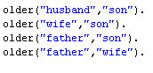
Добавляем в sootv условие, что слесарь не старше экономиста
not(older(Y3,Y5))
Учесть, что слесарь и экономист играют в футбол, можно введя новый предикат male, скорее всего, имеется в виду, что в футбол играют только мужчины в этой семье.
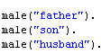
Добавляем в sootv условия
male(Y3),male(Y5)
Аналогично, учтем, что инженер не старше учителя
not(older(Y4,Y1)) .
Далее сказано, что инженер старше жены своего брата ,но ведь только у одного персонажа в семье есть брат – у сестры мужа! Значит, можно смело написать
Y1="sister"
Осталось учесть последнее условие, что инженер старше жены – тут можно указать, что в этом случае жена не учитель (иначе инженер получится и младше учителя-жены и одновременно старше):
Y4<>"wife".
Окончательно, предикат sootv и цель будут выглядеть так:
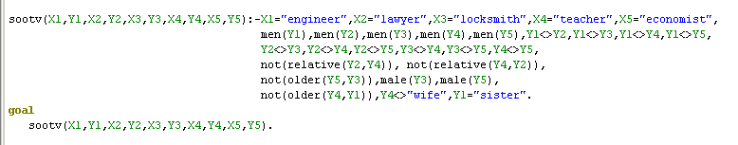

После запуска получаем единственный ответ:

Лабораторная работа № 8.

Динамические БД. Создание экспертной системы на Прологе.
Базы данных, или кратко БД, по организации можно классифицировать как иерархические, сетевые и реляционные. Последние являются широко распространенными и хранят информацию в виде таблиц. Любая таблица реляционной базы данных может быть описана соответствующим набором фактов, где каждой записи исходной таблицы будет соответствовать один факт. Каждому полю будет соответствовать аргумент предиката, реализующего таблицу. Многие дистрибутивы Пролога содержат в качестве примера реализацию базовой части языка SQL. Можно сказать, что структура реляционных баз данных включается в структуру Пролог-программ. Помимо модели организации БД, бывают внутренними или внешними. Внутренние базы данных так называются потому, что они обрабатываются исключительно в оперативной памяти компьютера, в отличие от внешних баз данных, которые могут обрабатываться на диске или в памяти. Так как внутренние базы данных размещаются в оперативной памяти компьютера, конечно, работать с ними существенно быстрее, чем с внешними. С другой стороны, емкость оперативной памяти, как правило, намного меньше, чем емкость внешней памяти. Отсюда следует, что объем внешней базы данных может быть существенно больше объема внутренней базы данных. И если предполагается, что база может оказаться довольно большой, то следует использовать именно внешние базы данных. Изучение внешних баз данных выходит за рамки данного курса. В данной лабораторной работе мы будем изучать внутренние или динамические базы данных.
Внутренняя база данных состоит из фактов, которые можно динамически, в процессе выполнения программы, добавлять в базу данных и удалять из нее, сохранять в файле, загружать факты из файла в базу данных. Эти факты могут использовать только предикаты, описанные в разделе описания предикатов базы данных.
DATABASE [ — <имя базы данных>]
<имя предиката>(<имя домена первого аргумента>,...,
< имя домена n-го аргумента>)
...
Если раздел описания предикатов базы данных в программе только один, то он может не иметь имени. В этом случае он автоматически получает стандартное имя dbasedom. В случае наличия в программе нескольких разделов описания предикатов базы данных только один из них может быть безымянным. Все остальные должны иметь уникальное имя, которое указывается после названия раздела DATABASE и тире. Когда объявлен раздел описания предикатов базы данных, компилятор внутренне объявляет соответствующий домен с таким же именем, как у этого раздела; это позволяет специальным предикатам обрабатывать факты как термы.
Описание предикатов базы данных совпадает с их описанием в разделе описания предикатов PREDICATES. В классическом Прологе БД содержит не только факты, но и правила вывода. В других же версиях Пролога, например, Турбо Прологе и его преемнике Visual Prolog БД должна содержать только факты без свободных переменных. Для подчеркивания этого в Visual Prolog используется даже синоним названия раздела DATABASE - слово FACTS (впрочем, использование классического DATABASE ошибки не вызовет).
Давайте познакомимся со встроенными предикатами Пролога, предназначенными для работы с внутренней базой данных. Все рассматриваемые далее предикаты могут использоваться в варианте с одним или двумя аргументами. Причем одноаргументный вариант используется, если внутренняя база данных не имеет имени. Если же база поименована, то нужно использовать двухаргументный предикат, в котором второй аргумент — это имя базы. Начнем с предикатов, с помощью которых во время работы программы можно добавлять или удалять факты БД. Для добавления фактов во внутреннюю базу данных может использоваться один из трех предикатов assert, asserta или assertz. Разница между этими предикатами заключается в том, что предикат asserta добавляет факт перед другими фактами (в начало внутренней базы данных ), а предикат assertz добавляет факт после других фактов (в конец базы данных). Предикат assert добавлен для совместимости с другими версиями Пролога и работает точно так же, как и assertz. В качестве первого параметра у этих предикатов указывается добавляемый факт, в качестве второго, необязательного — имя внутренней базы данных, в которую добавляется факт. Можно сказать, что предикаты assert и assertz работают с совокупностью фактов, как с очередью, а предикат asserta — как со стеком.
Для удаления фактов из базы данных служат предикаты retract и retractall. Предикат retract удаляет из внутренней базы данных первый с начала факт, который может быть отождествлен с его первым параметром. Вторым необязательным параметром этого предиката является имя внутренней базы данных. Для удаления всех предикатов, соответствующих его первому аргументу, служит предикат retractall. Для удаления всех фактов из некоторой внутренней базы данных следует вызвать этот предикат, указав ему в качестве первого параметра анонимную переменную. Так как анонимная переменная сопоставляется с любым объектом, а предикат retractall удаляет все факты, которые могут быть отождествлены с его первым аргументом, все факты будут удалены из внутренней базы данных. Если вторым аргументом этого предиката указано имя базы данных, то факты удаляются из указанной базы данных. Если второй аргумент не указан, факты удаляются из единственной неименованной базы данных. Заметим, что предикат retractall может быть заменен комбинацией предикатов retract и fail следующим образом:
retractall2(Fact):–
retract(Fact),
fail.
retractall2(_).
Для сохранения динамической базы на диске служит предикат save. Он сохраняет ее в текстовый файл с именем, которое было указано в качестве первого параметра предиката. Если второй необязательный параметр был опущен, происходит сохранение фактов из единственной неименованной внутренней базы данных. Если было указано имя внутренней базы данных, в файл будут сохранены факты именно этой базы данных.
Факты, сохраненные в текстовом файле на диске, могут быть загружены в оперативную память командой consult. Первым параметром этого предиката указывается имя текстового файла, из которого нужно загрузить факты. Если второй параметр опущен, факты будут загружены в единственную неименованную внутреннюю базу данных. Если второй параметр указан, факты будут загружены в ту внутреннюю базу данных, чье имя было помещено во второй параметр предиката. Предикат будет неуспешен, если для считываемого файла недостаточно свободного места в оперативной памяти или если указанный файл не найден на диске, или если он содержит ошибки (ниже будет разъяснено чуть подробнее, какими они бывают).
Заметим, что сохраненная внутренняя база данных представляет собой обычный текстовый файл, который может быть просмотрен и/или изменен в любом текстовом редакторе. При редактировании или создании файла, который планируется применить для последующей загрузки фактов с использованием предиката consult, нужно учитывать, что каждый факт должен занимать отдельную строку. Количество аргументов и их тип должны соответствовать описанию предиката в разделе database. В файле не должно быть пустых строк, внутри фактов не должно быть пробелов, за исключением тех, которые содержатся внутри строк в двойных кавычках, других специальных символов типа конца строки, табуляции и т.д.
В данной лабораторной работе предлагается использовать динамические БД для создания экспертной системы. Экспертной системой (ЭС) обычно называют программу, способную заменить эксперта в какой-либо предметной области. Широко распространены различные медицинские ЭС и определители биологических объектов. Можно также привести в качестве примера известную онлайн игру – Акинатор https://ru.akinator.com . В данной лабораторной работе студентам советуется в качестве предметной области выбрать биологические объекты – фрукты, деревья, грибы и т.п., персонажей книг, фильмов или игр, виды спорта и т.д. Не рекомендуется выбирать предметную область с ограниченным числом объектов или с объектами, имеющими уникальное свойство. Например, планеты Солнечной системы вряд ли подойдут – во-первых, их число ограничено, во-вторых, они имеют уникальное свойство – номер по удаленности от Солнца.
Задание на лабораторную работу
Изучить приведенный текст (автор П.Шрайнер http://www.intuit.ru/studies/courses/44/44/lecture/1334?page=2). Написать собственную экспертную систему по примеру приведенной ниже. В качестве дополнительного задания можно добавить в программу самостоятельно пояснение вывода, а также можно создать исполняемое приложение.
Пример выполнения работы.
Мы построим классификационную экспертную систему, которая будет пытаться угадать загаданное человеком животное. Если загаданное человеком животное окажется неизвестно нашей программе, у нее будет возможность пополнить свою базу знаний новой информацией. В связи с тем, что мы планируем пополнять нашу базу знаний, мы будем по окончании работы сохранять ее в файл, а при начале работы считывать информацию из файла в оперативную память.
Определим два предиката внутренней базы данных, которые позволят нам хранить информацию о животных. Один из них предназначен для хранения характеристик животных и будет иметь два аргумента: первый — номер свойства, второй — его словесное описание.
Небольшой базовый набор свойств может выглядеть, например, так:
cond(1,"кормит детенышей молоком").
cond(2,"имеет перья").
cond(3,"плавает").
cond(4,"ест мясо").
cond(5,"имеет копыта").
cond(6,"летает").
cond(7,"откладывает яйца").
cond(8,"имеет шерсть").
cond(9,"имеет полосы").
cond(10,"имеет пятна").
cond(11,"имеет черно-белую окраску").
cond(12,"имеет длинную шею").
cond(13,"имеет длинные ноги").
cond(14,"имеет щупальца").
Второй предикат будет хранить описание животных. Первый его аргумент — название животного, второй — список, элементами которого являются номера свойств, присущих данному животному. Выглядеть эта база знаний может примерно следующим образом:
rule("гепард",[1,4,8,10]).
rule("тигр",[1,4,8,9]).
rule("жираф",[1,5,8,10,12,13]).
rule("зебра",[1,5,8,9,11]).
rule("страус",[2,14]).
rule("пингвин",[2,3,11]).
rule("орел",[2,6]).
rule("кит",[1,3,11]).
rule("осьминог",[3,14]).
По сути дела, в виде фактов записаны правила. Например, правило: "если животное кормит детенышей молоком, имеет копыта, пятна, длинную шею и ноги, то это жираф", записано в виде rule("жираф", [1,5,11,13,14]). Во второй базе мы будем хранить ответы человека в следующем виде:
cond_is(N,'1') /* если загаданное животное имеет свойство
с номером N */
cond_is(N,'2') /* если загаданное животное не имеет
свойства с номером N */
Первую базу назовем knowledge, а вторую — dialog.
Процесс отгадывания задуманного животного будет проходить следующим образом. Будем последовательно перебирать животных, имеющихся в нашей базе знаний. Если загаданное животное обладает всеми характеристиками известного программе животного, делается вывод о том, кто был загадан. Если не удается сопоставить загаданному животному ни одно из животных, имеющихся в базе знаний, производится пополнение базы.
Вот как будет выглядеть реализация написанного выше.
animals:–
rule(X,L),
check(L),
nl,write("Я думаю это ",X),
nl,write("Я прав? (1 — да, 2 — нет)"),
read_true_char(C),C='1',!.
animals:–
nl,write("Я не знаю, что это за животное"),nl,
nl,write("Давайте добавим его в мою базу знаний."),nl,
update.
Предикат check осуществляет проверку свойств, номера которых входят в список, указанный в качестве его единственного аргумента.
check([H|T]):–
test_cond(H),
check(T).
check([]).
Предикат test_cond проверяет наличие у загаданного животного свойства с номером, указанным в качестве его единственного аргумента. Если человеком ранее уже был дан ответ (положительный или отрицательный) по поводу наличия данного свойства, информация об этом имеется в базе данных. Если же в базе нет никакой информации о наличии данного свойства у загаданного животного, нужно задать человеку соответствующий вопрос и добавить его ответ в базу.
Вот как это можно записать.
test_cond(H):–
cond_is(H,'1'),!. /* в базе имеется
информация о наличии
данного свойства */
test_cond(H):–
cond_is(H,'2'),!,
fail. /* в базе имеется информация
об отсутствии данного свойства */
test_cond(H):– /* в базе нет никакой информации о данном
свойстве, получаем ее у человека */
cond(H,S),
nl,write("Оно ",S,"? (1 — да, 2 — нет)"),
read_true_char(A),
assert(cond_is(H,A)),
test_cond(H).
Предикат read_true_char осуществляет проверку нажатой пользователем клавиши, и если она отлична от '1' или '2', выводит соответствующее сообщение и повторно считывает символ с клавиатуры.
read_true_char(C):–
readchar(C1),
test(C1,C).
test(C,C):–
'1'<=C,C<='2',!.
test(_,C):–
write("Нажмите 1 или 2!"),nl,
readchar(C1),
test(C1,C).
Предикат update осуществляет добавление новой информации в базу знаний. Он читает название нового животного, с помощью предиката add_cond формирует список номеров свойств загаданного животного, добавляет соответствующий факт в базу знаний, сохраняет базу в файл.
Вот как он будет выглядеть:
update:–
nl,write("Введите название животного:"),
readln(S),
add_cond(L), /* указываем свойства животного */
assert(rule(S,L),knowledge),
/* добавляем информацию в базу
знаний*/
save("animals.ddb",knowledge)
/* сохраняем базу знаний в файл */.
Предикат add_cond с помощью предиката print_cond выводит уже имеющуюся в базе информацию о свойствах загаданного животного и спрашивает, известно ли еще что-нибудь о нем. В случае необходимости добавляет его новые характеристики, используя предикат read_cond.
add_cond(L):–
cond_is(_,'1'),!,
/* имеется информация о свойствах
животного */
nl,write("О нем известно, что оно: "),
print_cond(1,[],L1),
/* вывод имеющейся информации
о животном */
nl,write("Известно ли о нем еще что-нибудь?
(1 — да, 2 — нет)"),
read_true_char(C),
read_cond(C,L1,L).
add_cond(L):–
read_cond('1',[],L).
Предикат read_cond, используя предикат ex_cond, добавляет в список номера свойств, уже имеющихся в базе; используяпредикат new_cond, добавляет в список номера новых свойств, а также описания самих свойств — в базу знаний.
read_cond('1',L,L2):–
ex_cond(1,L,L1,N),
new_cond(N,L1,L2),!.
read_cond(_,L,L):–!.
Основные предикаты мы рассмотрели, а вот как будет выглядеть вся программа целиком:
DOMAINS
i=integer
s=string
c=char
li=i* /* список целых чисел */
DATABASE — knowledge
cond(i,s) /* свойства животных */
rule(s,li) /* описания животных */
DATABASE — dialog
cond_is(i,c) /* номер условия; '1' — имеет место,
'2' — не имеет места у загаданного
животного */
PREDICATES
start
animals /* отгадывает животное */
check(li) /* добавляет в базу информацию о новом
животном */
test_cond(i) /* проверяет, обладает ли загаданное
животное свойством с данным номером */
update /* добавляет в базу информацию о новом животном */
add_cond(li) /* возвращает список, состоящий из номеров
свойств, имеющихся у нового животного */
print_cond(i,li,li) /* добавляет в список номера свойств,
относительно которых уже были даны
утвердительные ответы */
read_cond(c,li,li) /* добавляет в список номера свойств,
о которых еще не спрашивалось */
ex_cond(i,li,li,i) /* добавляет в список номера имеющихся
в базе свойств, которыми обладает
новое животное */
wr_cond(c,i,li,li)
new_cond(i,li,li) /* добавляет в список номера новых
свойств, которыми обладает новое
животное, а также добавляет описания
новых свойств в базу знаний */
read_true_char(c) /* с помощью предиката test читает
символ с клавиатуры, пока он
не окажется равен '1' или '2'*/
test(c,c) /* добивается, чтобы пользователь нажал один
из символов, '1' или '2' */
CLAUSES
start:–
consult("animals.ddb",knowledge),
/* загружаем в базу информацию
из базы знаний */
write("Загадайте животное, а я попытаюсь его
отгадать"),nl,
animals, /* попытка отгадать загаданное животное */
retractall(_,dialog), /* очищаем текущую
информацию */
retractall(_,knowledge),
/* очищаем информацию об известных
животных и свойствах */
nl,nl,write("Хотите еще раз сыграть? (1 — Да,
2 — Нет)"),
read_true_char(C),
C='1',!,start.
start:–
nl,nl,write("Всего доброго! До новых встреч"),
readchar(_).
animals:–
rule(X,L),
check(L),
nl,write("Я думаю, это ",X),
nl,write("Я прав? (1 — да, 2 — нет)"),
read_true_char(C),C='1',!.
animals:–
nl,write("Я не знаю, что это за животное"),nl,
nl,write("Давайте добавим его в мою базу знаний."),nl,
update.
update:–
nl,write("Введите название животного:"),
readln(S),
add_cond(L), /* указываем свойства животного */
assert(rule(S,L),knowledge), /* добавляем информацию
в базу знаний*/
save("animals.ddb",knowledge) /* сохраняем базу
знаний в файл */.
add_cond(L):–
cond_is(_,'1'),!, /* имеется информация
о свойствах животного */
nl,write("О нем известно, что оно: "),
print_cond(1,[],L1),
/* вывод имеющейся о животном
информации */
nl,write("Известно ли о нем еще что-нибудь?
(1 — да, 2 — нет)"),
read_true_char(C),
read_cond(C,L1,L).
add_cond(L):–
read_cond('1',[],L).
print_cond(H,L,L):–
not(cond(H,_)),!.
print_cond(H,L,L1):–
cond_is(H,'1'),!,
cond(H,T),
H1=H+1,
nl,write(T),
print_cond(H1,[H L],L1).
print_cond(H,L,L1):–
H1=H+1,
print_cond(H1,L,L1).
read_cond('1',L,L2):–
ex_cond(1,L,L1,N),
new_cond(N,L1,L2),!.
read_cond(_,L,L):–!.
ex_cond(N,L,L,N):–
not(cond(N,_)),!.
ex_cond(N,L,L1,N2):–
cond_is(N,_),!,
N1=N+1,
ex_cond(N1,L,L1,N2).
ex_cond(N,L,L1,N2):–
cond(N,S),
nl,write("Оно ",S,"? (1 — да, 2 — нет)"),
read_true_char(A),
wr_cond(A,N,L,L2),
N1=N+1,
ex_cond(N1,L2,L1,N2).
wr_cond('1',N,L,[N L]):–!.
wr_cond('2',_,L,L):–!.
new_cond(N,L,L1):–
nl,write("Есть еще свойства? (1 — да,
2– нет)"),
read_true_char(A),
A='1',!,
nl,write("Укажите новое свойство,
которым обладает животное"),
nl,write("в виде 'оно <описание
нового свойства>'"), readln(S),
assertz(cond(N,S)),
/* добавление нового свойства
в базу знаний */
N1=N+1,
new_cond(N1,[N L],L1).
new_cond(_,L,L).
check([HT]):–
test_cond(H),
check(T).
check([]).
test_cond(H):-
cond_is(H,'1'),!. /* в базе имеется информация
о наличии свойства */
test_cond(H):–
cond_is(H,'2'),!,
fail. /* в базе имеется информация
об отсутствии свойства */
test_cond(H):– /* в базе нет никакой информации о данном
свойстве, получаем ее у человека */
cond(H,S),
nl,write("Оно ",S,"? (1 — да, 2 — нет)"),
read_true_char(A),
assert(cond_is(H,A)),
test_cond(H).
read_true_char(C):–
readchar(C1),
test(C1,C).
test(C,C):–
'1'<=C,C<='2',!.
test(_,C):–
write("Нажмите 1 или 2!"),nl,
readchar(C1),
test(C1,C).
GOAL
start

Список литературы

1. Макеев Г.А. Основы функционального программирования на языке Haskell [Электронный ресурс] : учебное электронное издание. Уфа : УГАТУ, 2014.
2. П.Шрайнер. Основы программирования на языке Пролог. Электронный курс. https://www.intuit.ru/studies/courses/44/44/info
3. The Genuine Sieve of Eratosthenes. Melissa E. O’Neill https://www.cs.hmc.edu/~oneill/papers/Sieve-JFP.pdf
4. Библиотека функций. https://github.com/mratsim/haskell-numbertheory

